

iVMS-8120 理财风险管理平台

配置操作说明书

杭州海康威视系统技术有限公司

目 录

第1章 软件整体概述 1

第2章 软件运行环境 3

2.1 硬件环境 3

2.1.1 中心 3

2.1.2 采集器 3

2.2 软件环境 3

第3章 软件安装部署 4

3.1 中心端部署 4

3.1.1 中心端数据库部署 4

3.1.2 中心端程序部署 6

3.2 采集器端部署 17

3.2.1 采集器端数据库部署 17

3.2.2 采集器端程序部署 19

第4章 软件操作简介 32

4.1 采集客户端 32

4.1.1 数据采集 32

4.1.2 业务关联 33

4.1.3 日志查询 35

4.2 中心Web客户端 36

4.2.1 合规检查 36

4.2.2 投诉调阅 37

4.2.3 报警管理 39

4.2.4 回放管理 41

4.2.5 录像管理 42

4.2.6 日志查询 43

4.2.7 区域管理 44

4.2.8 资源管理 44

4.2.9 权限管理 46

4.2.10 参数配置 48

1. 软件整体概述

海康威视iVMS-8120 是为金融行业量身定制的理财风险管理系统，集成理财录像，电话录音记录，录像查找，理财事件记录，投诉管理等功能。系统主要包括中心Web客户端与服务管理中心、采集器客户端与采集器服务管理中心等模块。

**一：中心Web客户端与服务管理中心界面**

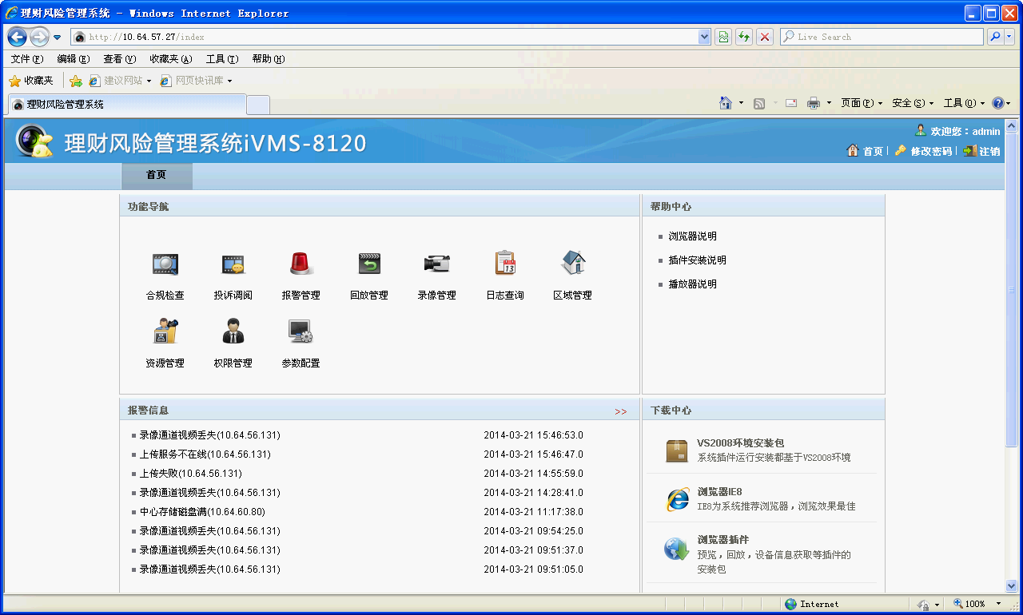

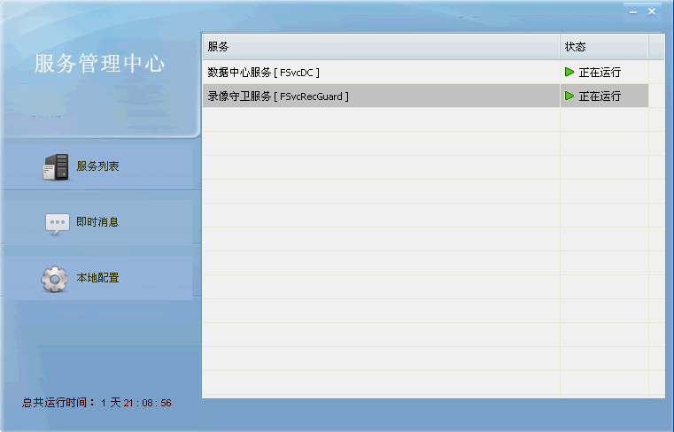

**中心Web客户端与服务管理中心**

**二：采集器客户端与采集器服务管理中心界面**

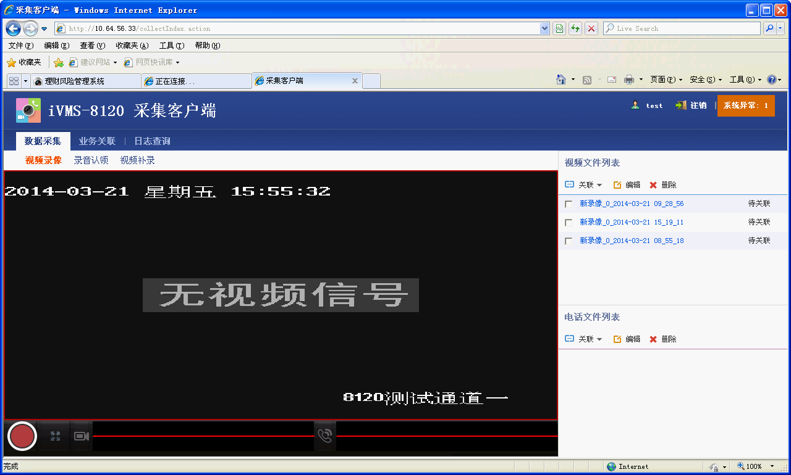

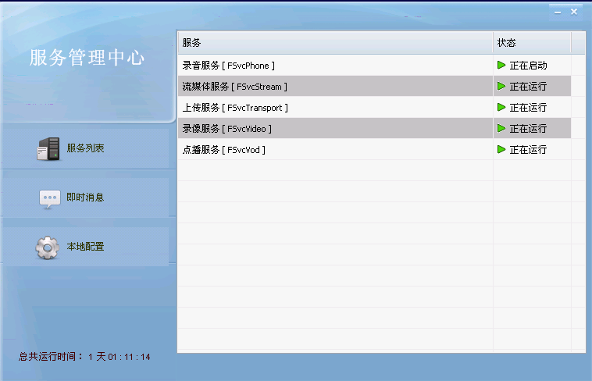

**采集器客户端与采集器服务管理中心**

1. 软件运行环境
   1. 硬件环境
      1. 中心

**服务器：**

CPU：Intel Xeon X5620 2.4GHz

内存：4G DDR3

网卡：Intel 1000M NIC*2（安装最新网卡驱动）

**客户端：**

CPU：Intel /AMD双核，1.6GHz以上

内存：4G DDR3

网卡：Intel或者RealTek的100Mbps以上的网卡（安装最新网卡驱动）

* + 1. 采集器

CPU：Intel /AMD双核，1.6GHz以上

内存：4G DDR3

硬盘：500GB以上

网卡：Intel或者RealTek的100Mbps以上的网卡（安装最新网卡驱动）

* 1. 软件环境

采集器操作系统： WindowsXP

Web应用服务器： Tomcat6.0

服务端数据库： MySQL 5.1

服务端操作系统： Windows2008R2

客户端操作系统： Windows XP、Win7

客户端浏览器： IE8

1. 软件安装部署
   1. 中心端部署
      1. 中心端数据库部署

iVMS-8120理财产品软件系统，需要安装部署中心数据库，数据库安装程序的配置如下所示：

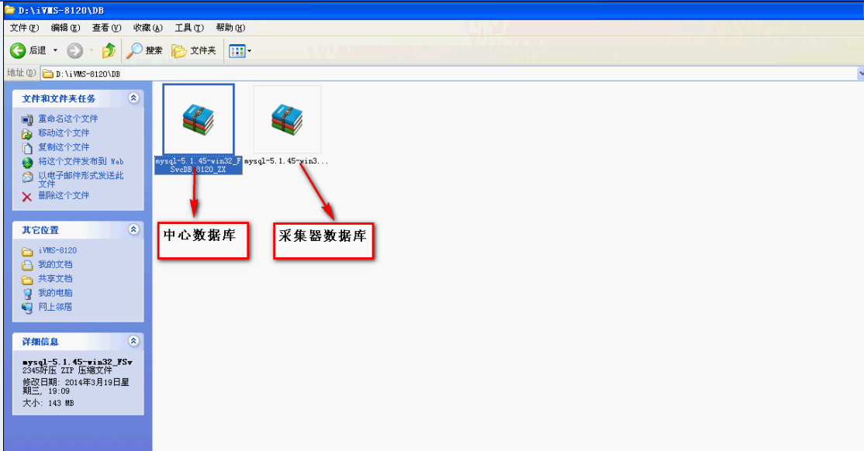

* + - 1. 中心端数据库安装

解压文件包 “mysql-5.1.45-win32_FSvcDB_8120_ZX.zip”到本地电脑内D盘根目录下，解压完成之后选择里面“bin文件夹”，打开“bin”目录，找到并双击 “InstallService.bat”（注意需要管理员权限），数据库安装完成。数据库安装的截图如下所示：

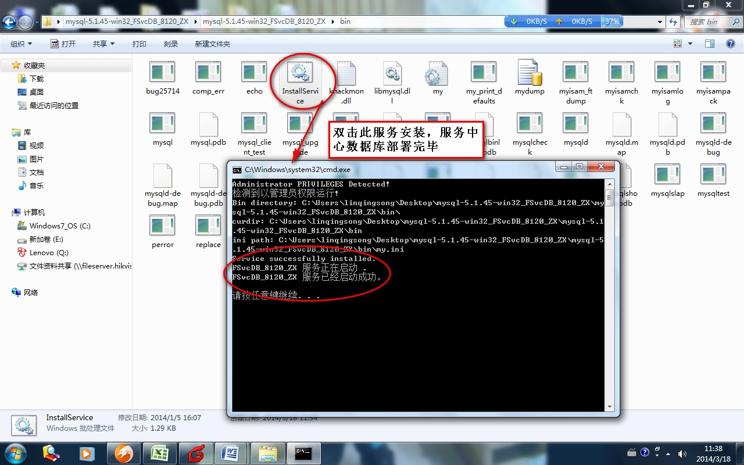

**中心端数据库安装**

数据库安装完成之后，在Windows系统里面的“计算机管理”里面的“服务”，可以看见刚刚安装成功的数据库，如下图所示：

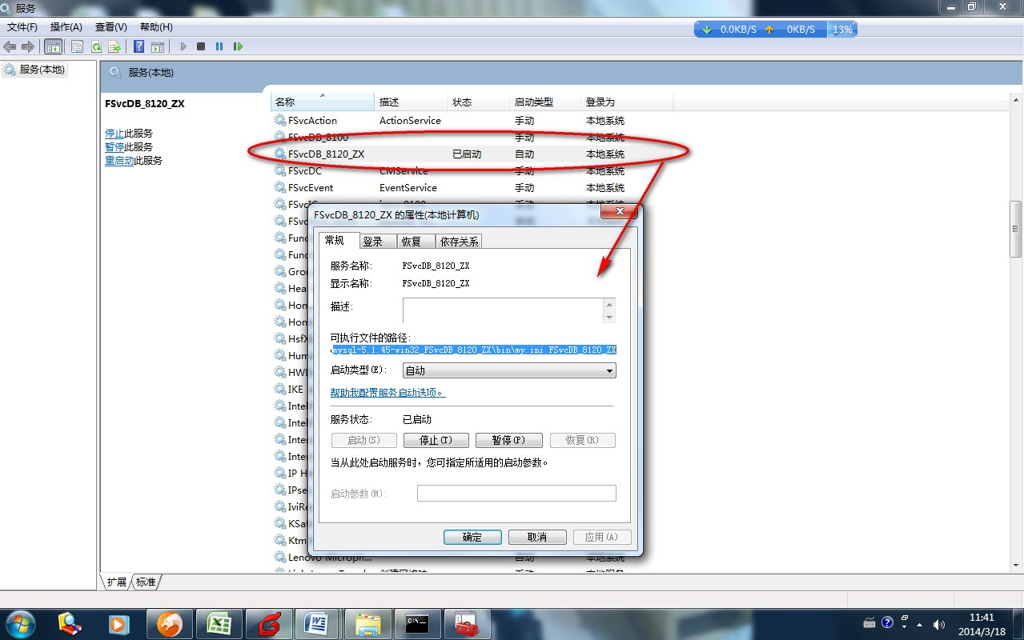

**系统服务中数据库**

* + - 1. 中心端数据库卸载

如果需要对中心的数据库卸载，需要在数据库的安装目录下打开“bin”文件夹，找到并双击 “UninstallService.bat”（注意需要管理员权限），数据库卸载。数据库卸载的截图如下所示：

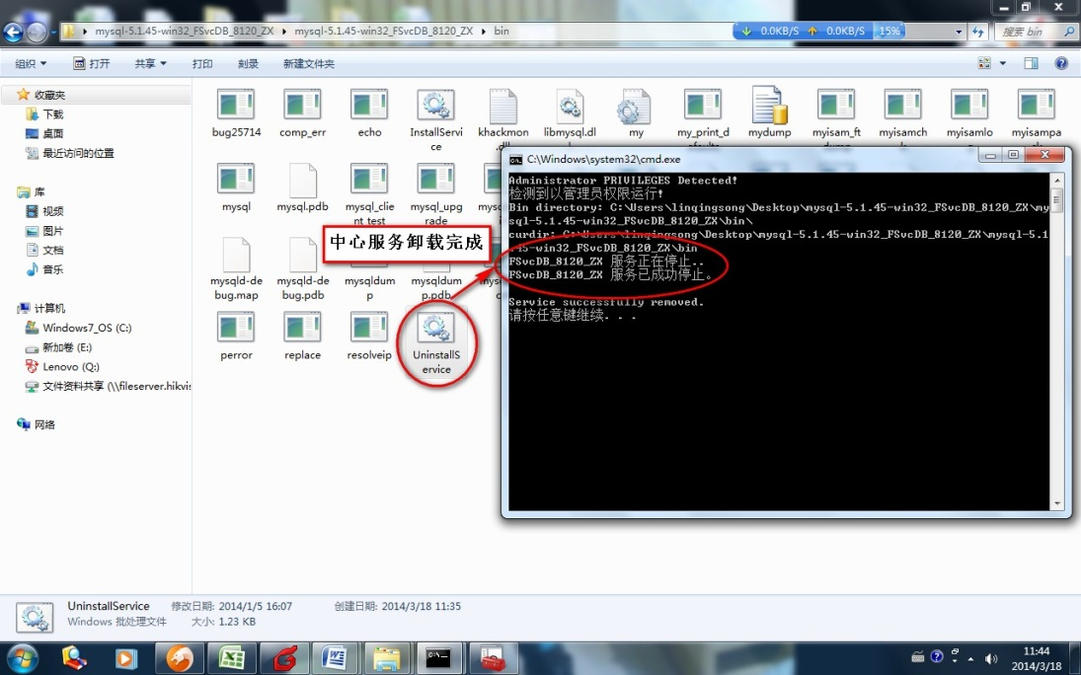

**卸载数据库**

* + 1. 中心端程序部署

选择程序“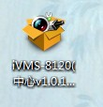”并双击，出现如下图所示：

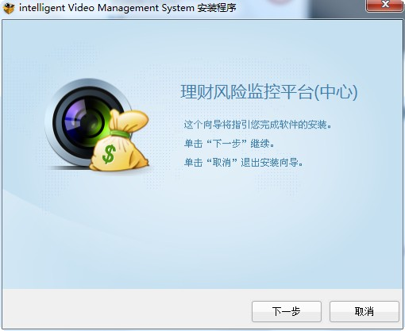

选择“下一步”，选择“同意并继续”然后出现如下所示：

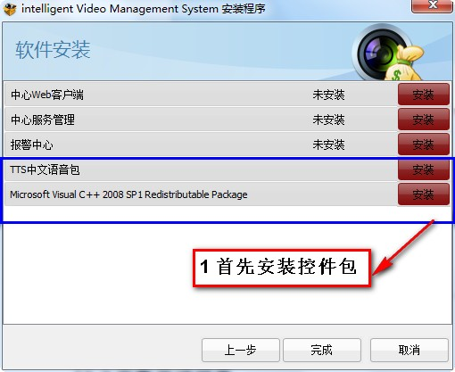

首先需要把软件程序的运行环境搭建好，即选择图上的控件安装包，点击安装即可完成。

* + - 1. 中心Web客户端

选择“中心Web客户端”后点击“安装”如下图所示：

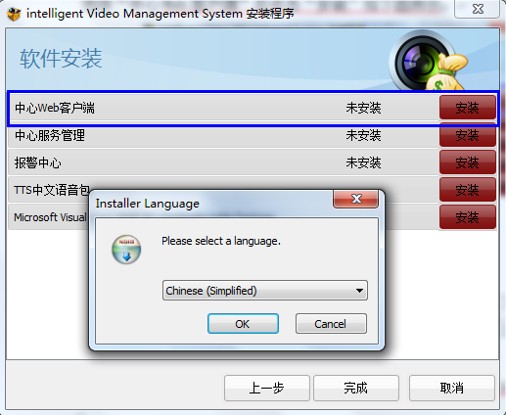

直接选择安装即可，然后点击“下一步”安装完成之后在桌面上有2个图标“中心Web客户端”和“中心Web客户端数据库配置” 。

**点击“中心Web客户端数据库配置”出现如下配置页面：**

**选择数据库的IP；端口采用默认：3306；用户名：root；密码：888** ；

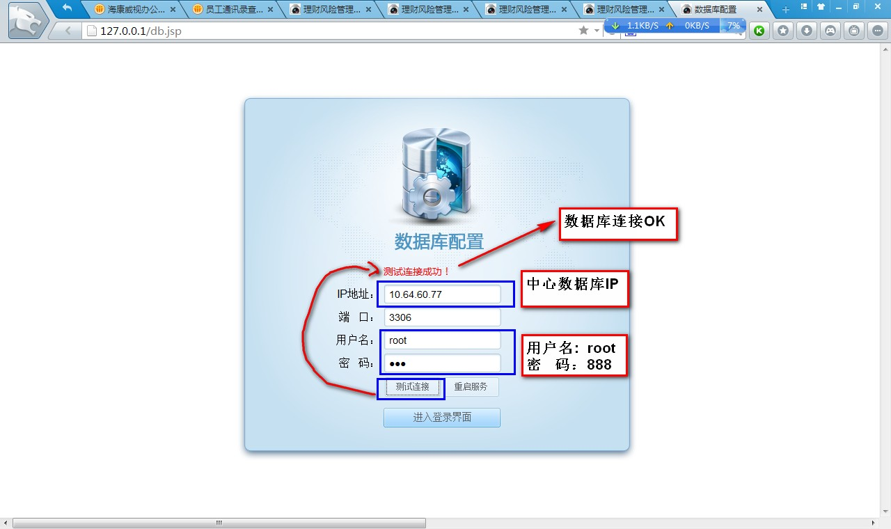

点击“**测试连接**”如果出现了红色的字体“**测试连接成功**”说明数据库的配置是正确。

**“连接测试”**成功之后，需要对服务进行**“重启服务”**，**“重启服务”**完成之后，完成了中心Web客户端的数据库配置。

然后可以进入到**“配置界面”**，进行页面配置。

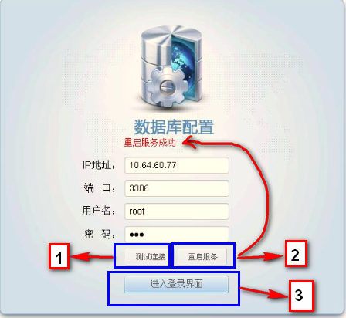

点击**“进入登录界面**”出现如下图片：用户名、密码均为：admin

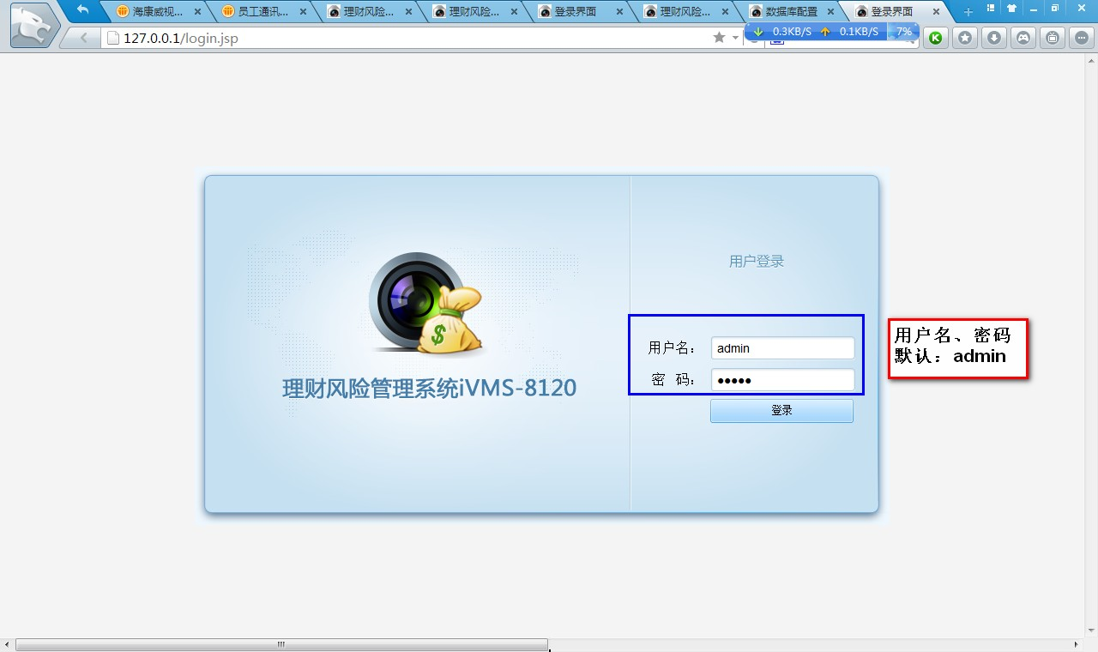

登录中心客户端之后出现的窗口如下所示：

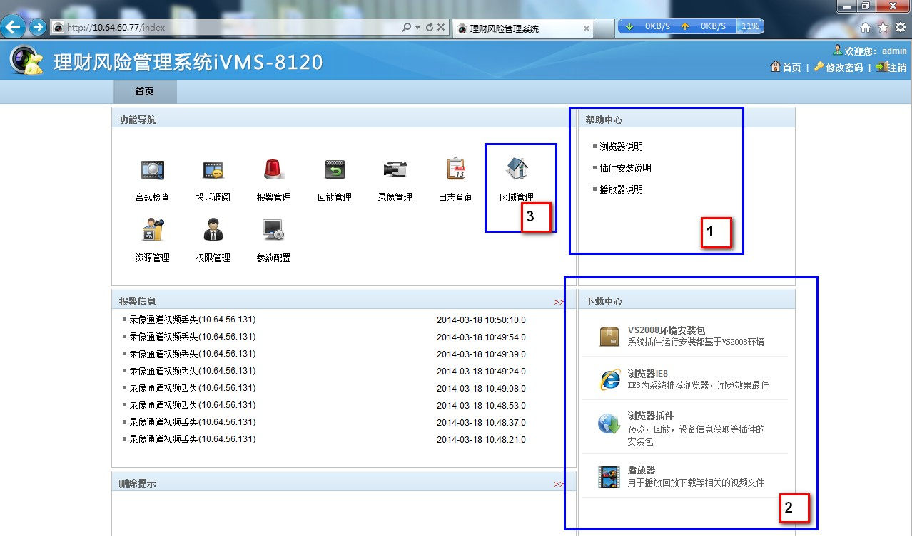

**首先：选择“1 ”帮助中心，对系统有一个初步的了解。**

**其次：选择“2 ”下载中心，下载系统软件里面的运行环境的IE控件**

**第三，选择“3” 区域管理，进行系统全面的区域信息管理，系统搭建完成。系统搭建完成之后，就可以在中心平台对设备进行配置。**

先选择“区域管理”选择一个区域，添加好“区域名称”，然后就可以在该“区域名称”下面添加资源信息，包括云存储设备、前端采集器、DVR设备等。

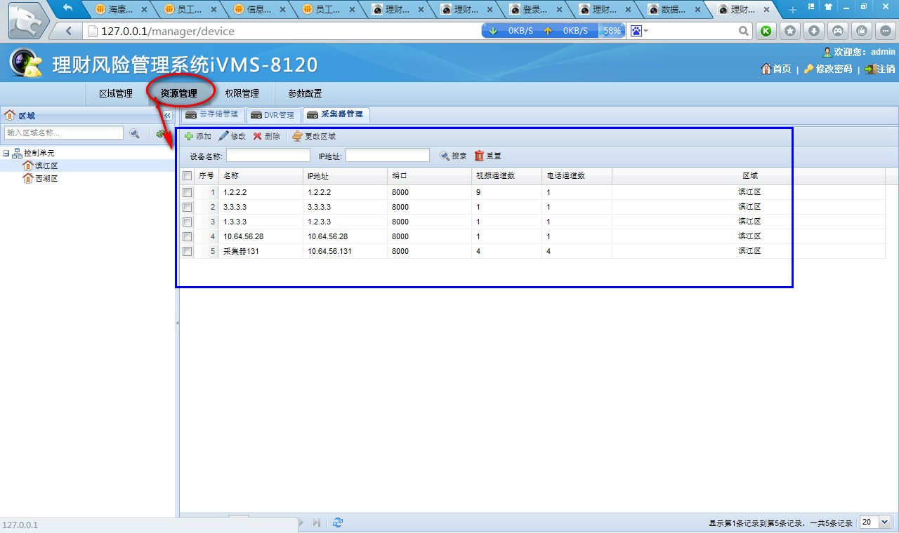

中心Web客户端还支持对系统“权限配置”进行统一管理，管理界面如下所示：

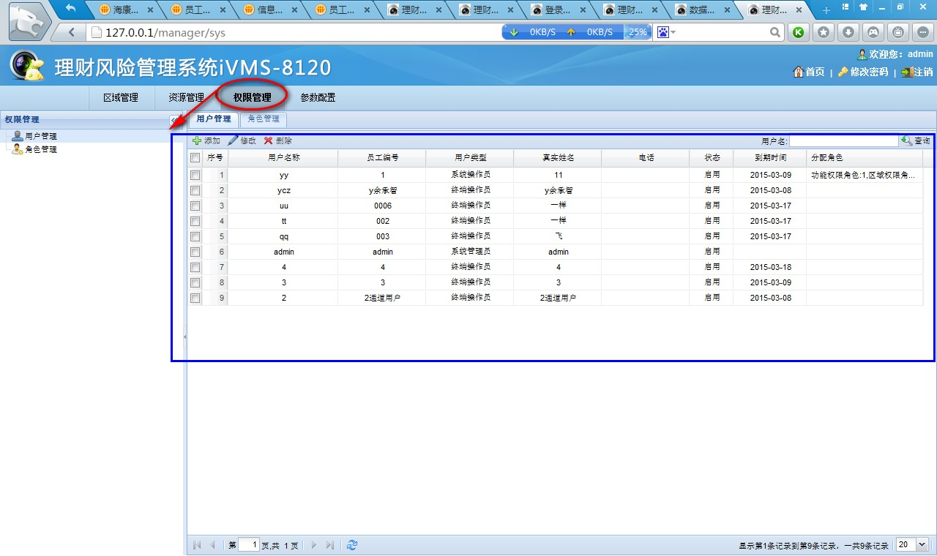

还可以对系统进行统一的“参数设置”，如下所示：

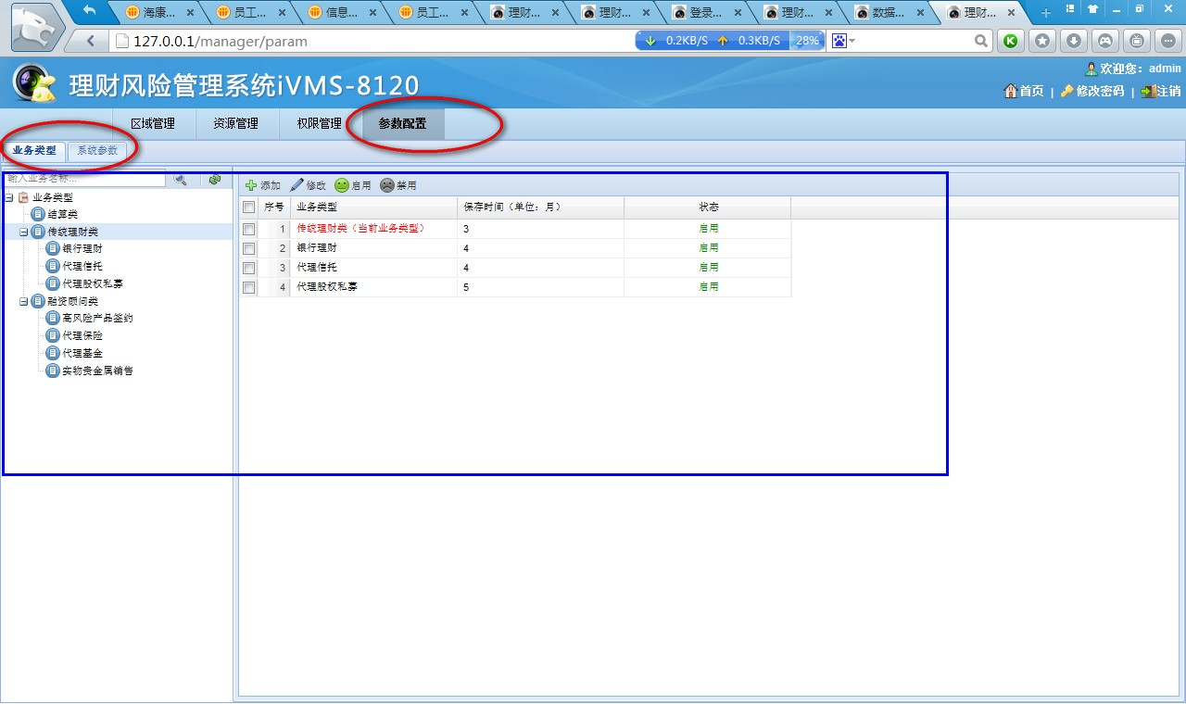

* + - 1. 中心服务管理

选择安装“中心服务管理”，然后选择“下一步”一直继续安装下去。

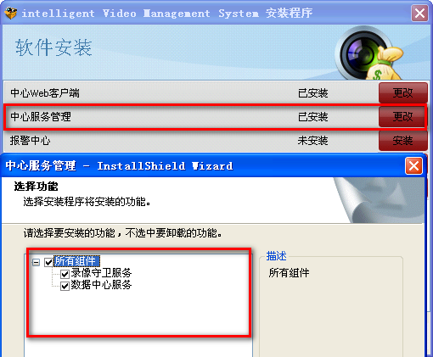

安装完成之后，在桌面上存在一个中心服务管理“”，先需要对本机进行IP地址设置如下图所示：保存“报警配置”后，需重启中心服务管理程序生效。

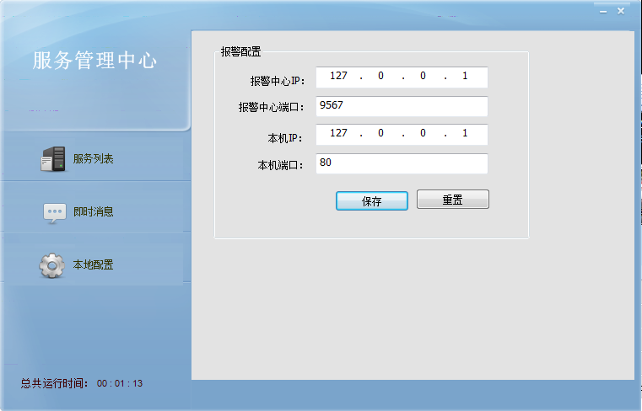

**报警中心IP：报警中心客户端接收报警信息的IP地址**

**报警中心端口：端口默认**

**本机IP：本机电脑上设置的当前IP地址**

**本机端口：端口默认**

点击左边的“**服务列表**”首先选择“数据中心服务”，点击右键“打开配置”如下图所示：

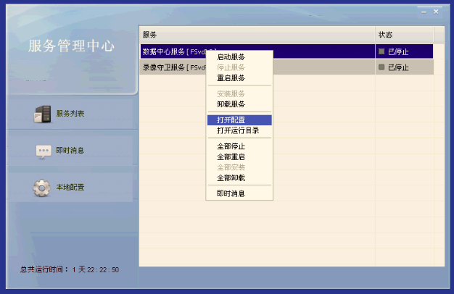

点击“打开配置”之后，需要输入IP地址，如下所示：

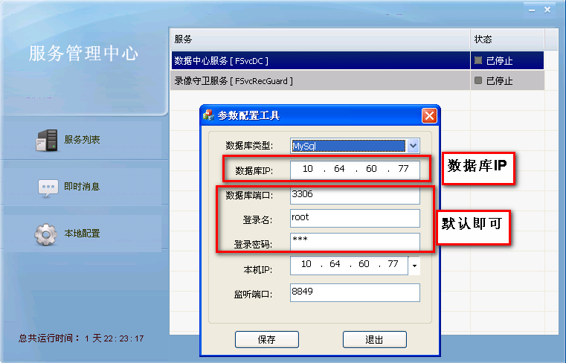

点击“**保存**”好之后，即数据中心服务配置好与数据库的连接。

再次选择“数据中心服务”点击右键选择“打开运行目录”，如下图所示：

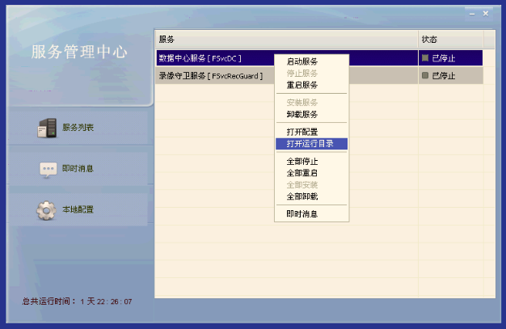

**“打开运行目录”之后，即显示软件安装位置，需要把“8120.dll”文件复制到“数据中心服务”安装的目录下，即对8120软件进行了版本授权**，**8120软件授权操作界面**如下所示：

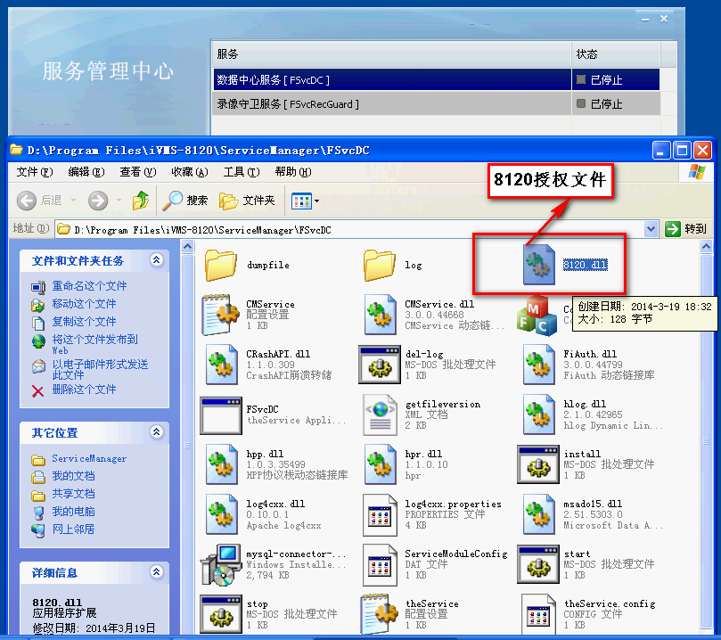

然后点击右键选择**“安装服务”，“数据中心服务”**安装完成，如下图所示：

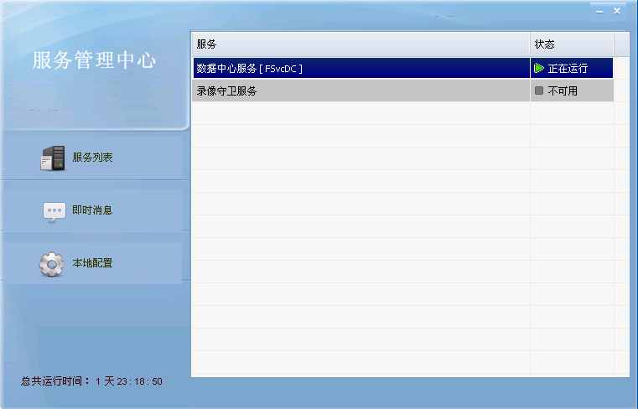

“**录像守卫服务**”**的安装如同“数据中心服务”**，两个服务安装完成之后，如下图所示：

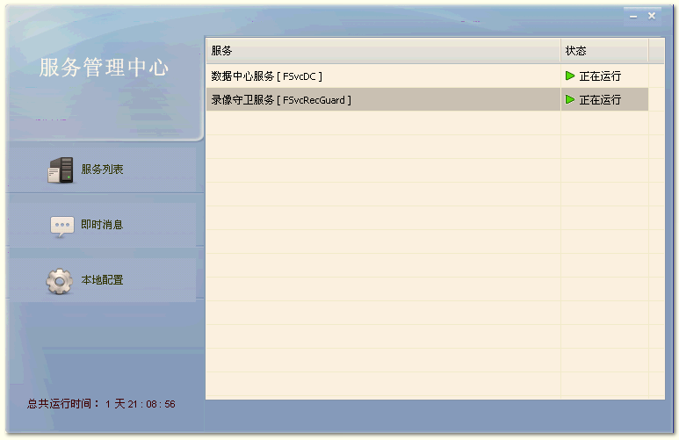

* + - 1. 报警中心

**安装“报警中心”软件的前提条件是本机电脑的声卡正常，并且安装了TTS语音包，**选择“报警中心”进行安装，安装如下图所示：

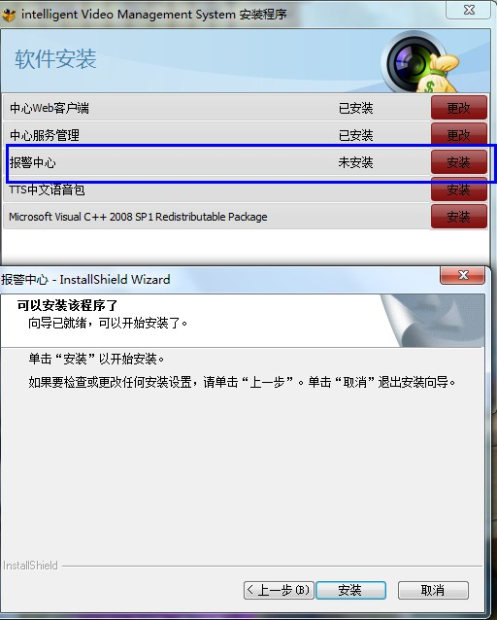

安装完成之后，在桌面上存在一个“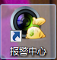”图标，报警中心安装完成，然后就是登录报警中心如下：**（用户名、密码）均默认为：admin；**

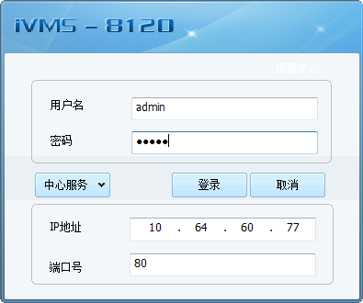

登录成功之后，出现一个活动的小窗口，该小窗口可以实时的接收前端采集器端和中心端的报警信息，并可以在窗口上滚动的实现来回显示。通过参数设置还可以实现语音播报提醒，方便用户知道前端的报警警情。当报警信息太多的时候，可以点击“清理报警”，清除报警信息。

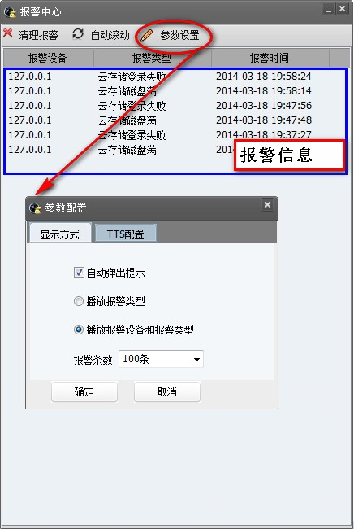

**报警中心接收报警**：

1）采集器报警：需要在C/S采集器客户端-网络配置-报警中心配置报警中心IP、端口正确；

2）中心的报警：中心服务管理-本地参数配置报警中心IP、端口正确

* 1. 采集器端部署
     1. 采集器端数据库部署
        1. 采集器端数据库安装

找到采集器端数据库然后选择解压，解压完成之后选择安装服务如下所示：

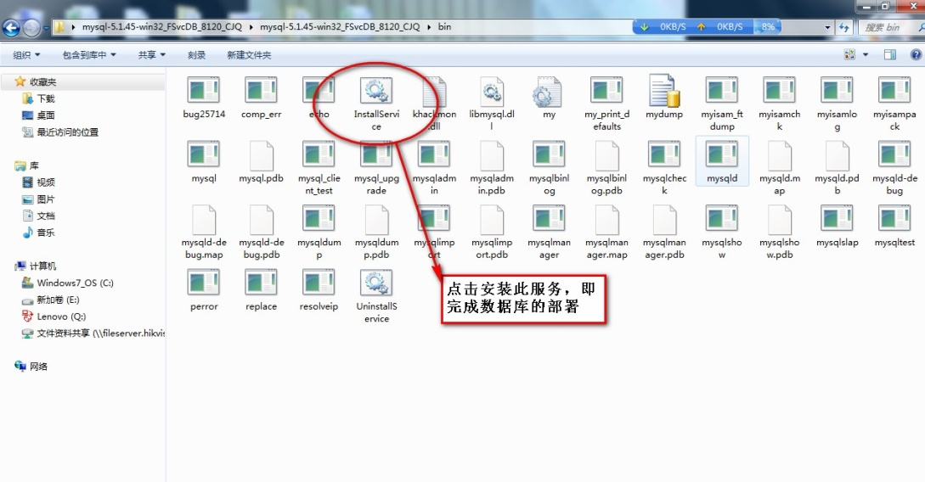

采集器安装完成之后如下图所示：提示安装成功！

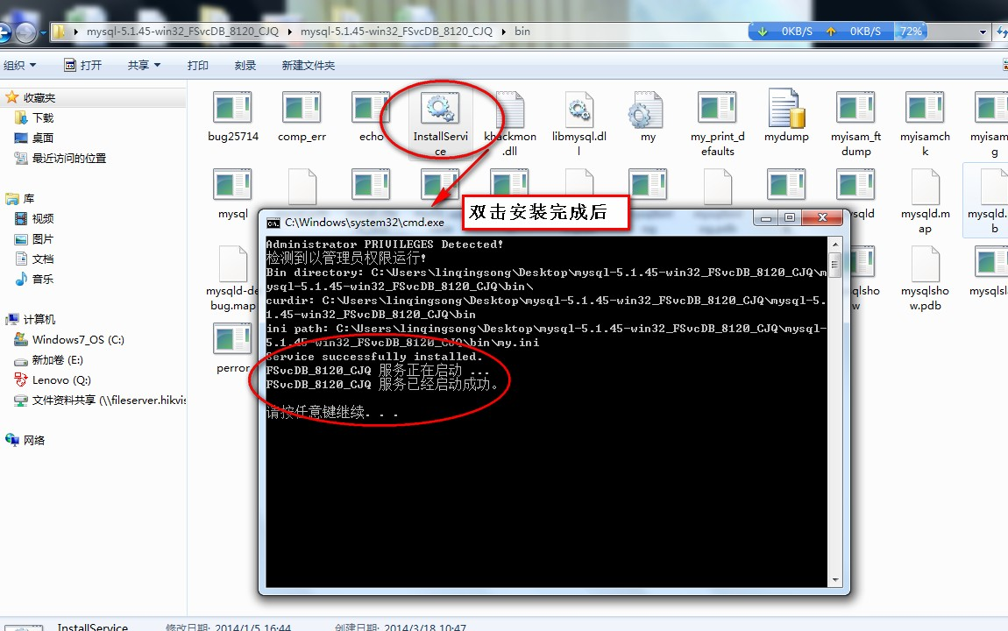

安装完成之后，可以在Windows“服务”里面找到该程序的服务，如下所示：

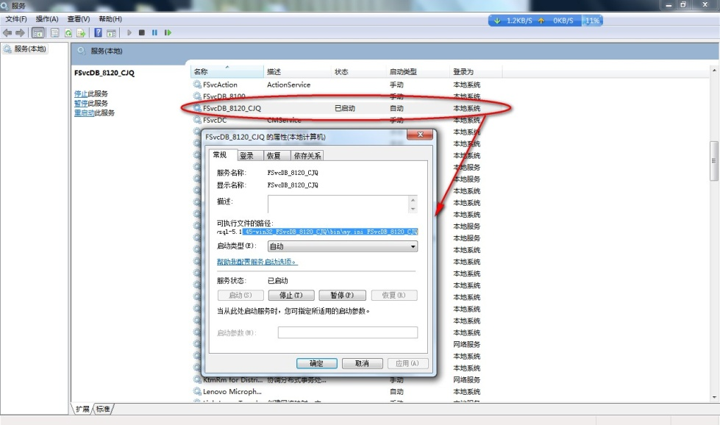

* + - 1. 采集器端数据库卸载

如果需要对采集器的数据库卸载，需要在采集器端的数据库的安装目录下打开“bin”文件夹，找到并双击 “UninstallService.bat”，数据库卸载。数据库卸载的截图如下所示：

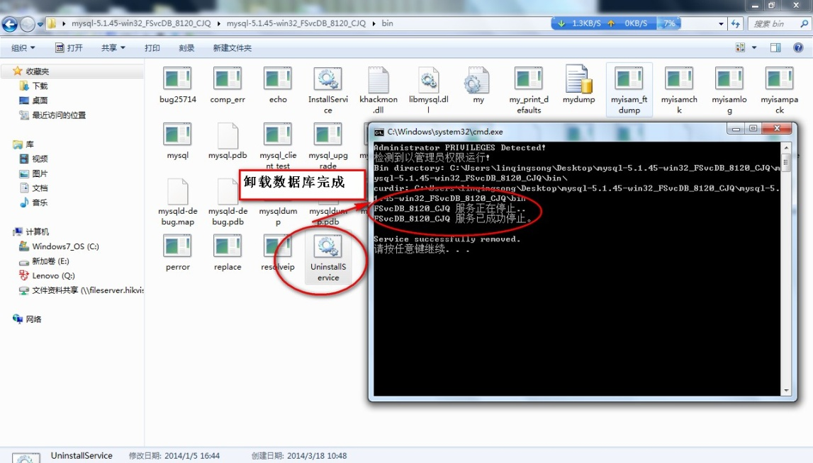

* + 1. 采集器端程序部署

点击下载的程序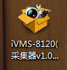，双击程序出现如下安装界面:

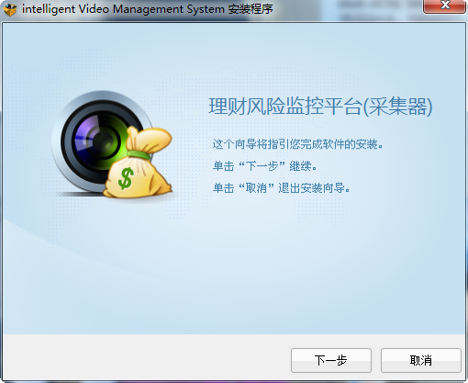

点击“下一步”然后选择“同意并继续”，出现如下界面：

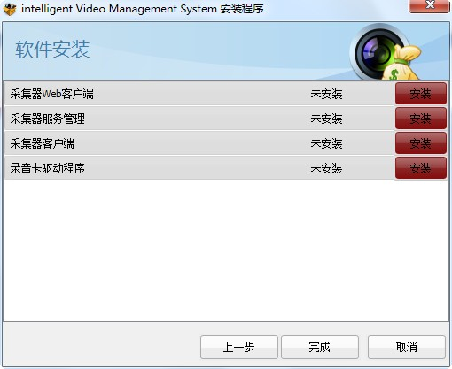

* + - 1. 采集器Web客户端

点击程序安装包，先选择“采集器Web客户端”进行安装，安装如下所示：

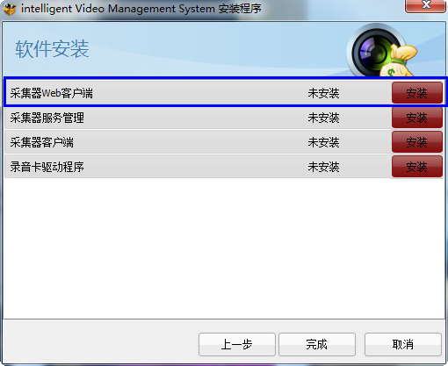

点击“下一步”继续下去，直到“安装”选择程序安装的位置，如下：

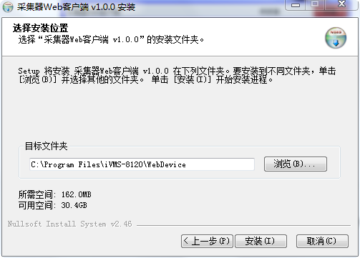

程序安装完成之后，在桌面上会有一个图标“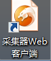”说明安装成功。

点击进入页面如下图所示，可以在页面上输入“中心端权限管理”里面配置的用户名和密码。

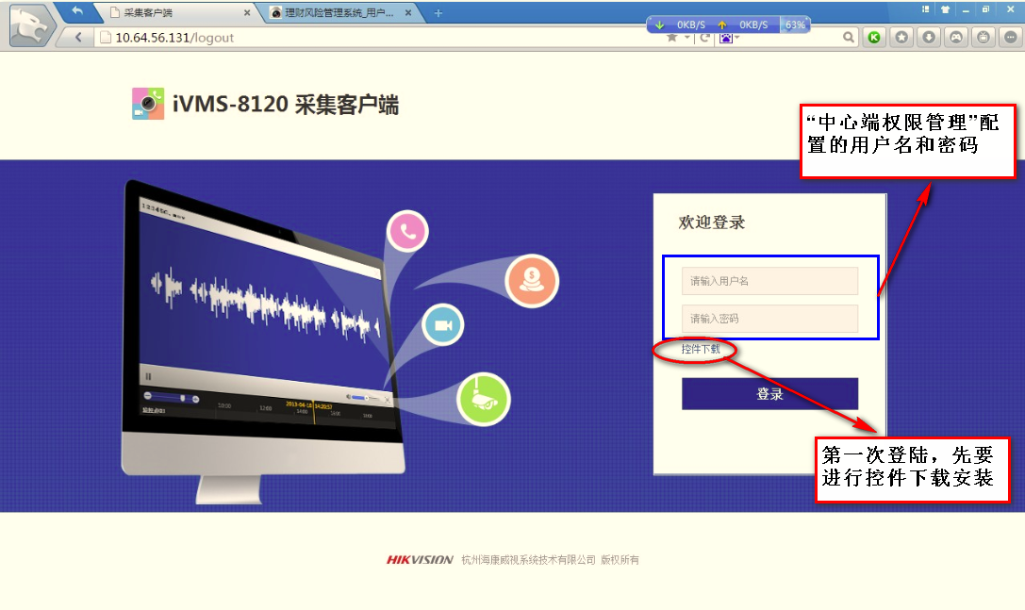

输入用户名和密码之后，登录到页面如下：

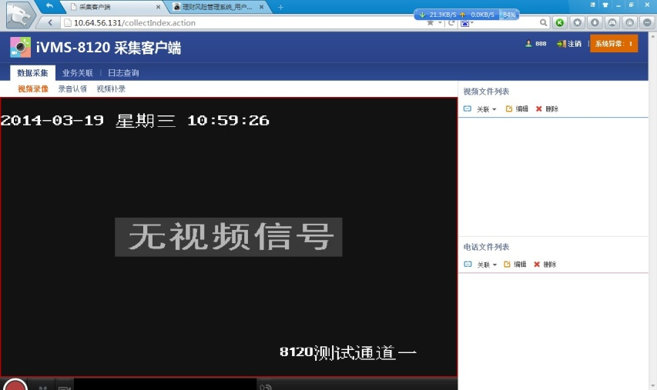

* + - 1. 采集器服务管理

点击程序安装包，先选择“采集器服务管理”进行安装，安装如下所示：

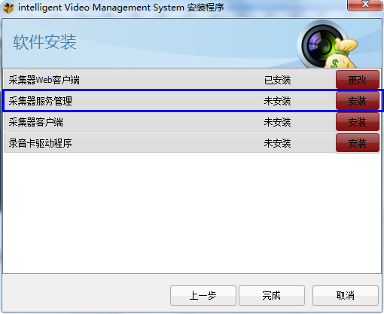

点击“下一步”一直继续下去，直到出现如下位置时，选择“所有组件”：

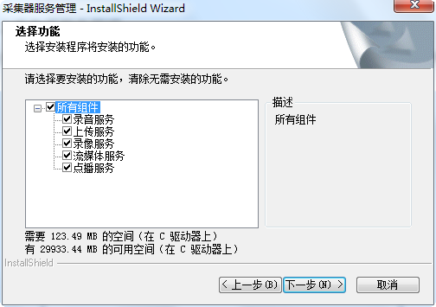

点击“下一步”继续下去，直到“安装”选择程序安装的位置，如下：

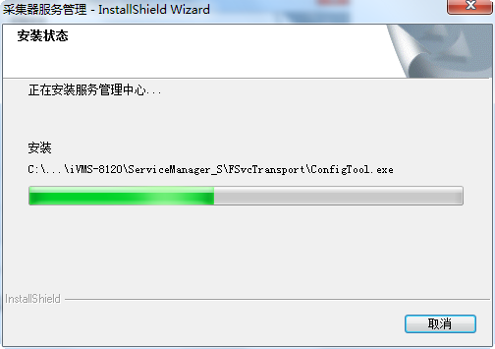

程序安装完成之后，在桌面上有一个图标“”需要打开并对其进行配置，配置如下所示：

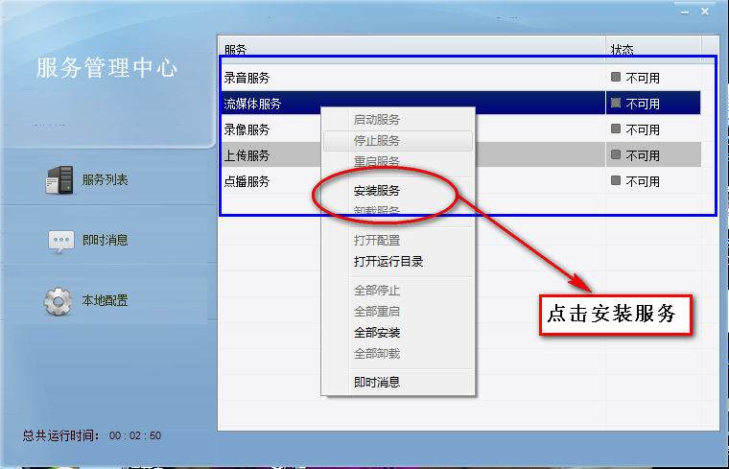

需要对各个“服务”都需要进行右键“安装服务”，服务安装完成之后，如下所示：服务安装完成之后，采集器就安装成功。

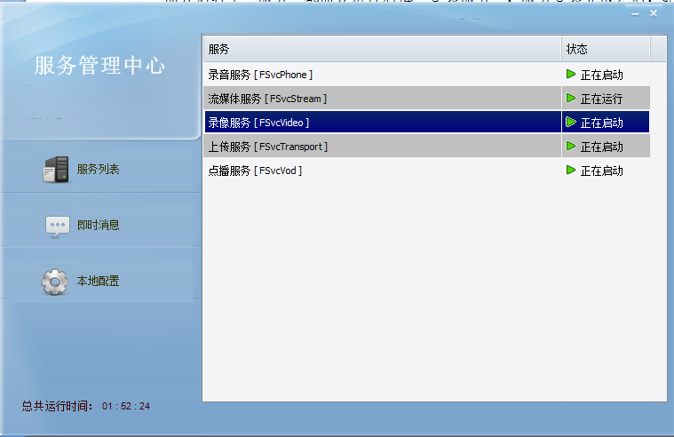

* + - 1. 采集器客户端

点击程序安装包，先选择“采集器客户端”进行安装，安装如下所示：

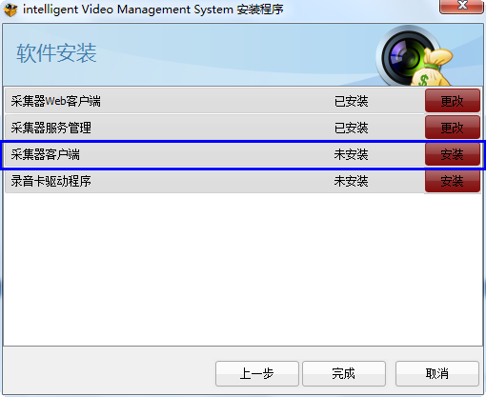

点击“下一步”继续下去，直到程序安装“完成”，如下图所示：

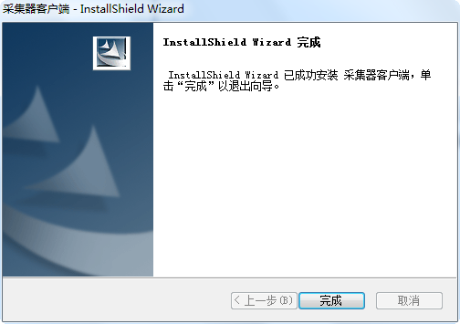

安装完成之后，在桌面上会有一个图标“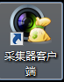”说明程序安装成功。

点击桌面的“采集器客户端”程序图标，出现了程序登录窗口，窗口登录界面如下所示：

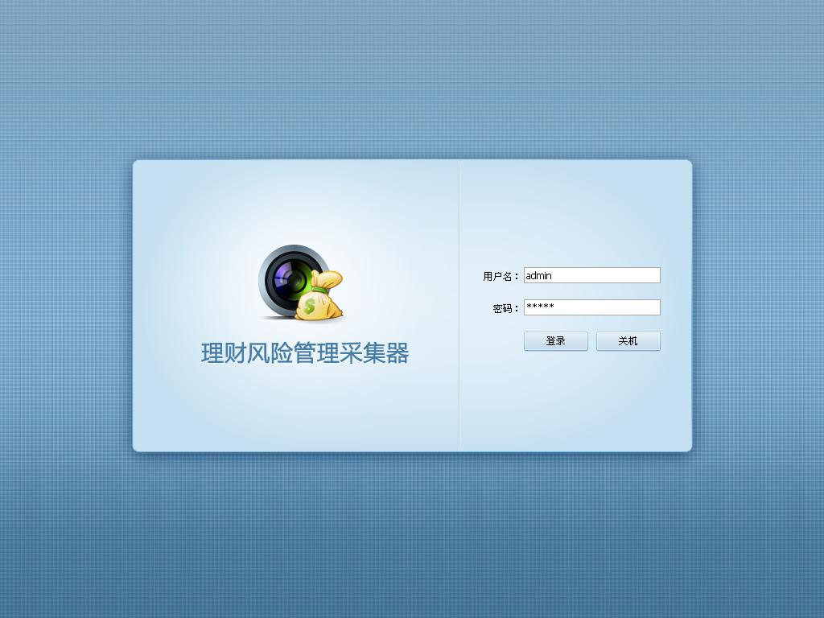

需要输入用户名默认：admin，密码：admin 。该系统屏蔽了对Windows桌面的应用，登录了系统就屏蔽了桌面。

登录系统之后需要对“系统参数”进行配置，参数配置如下图所示：基本配置主要是对系统的登录密码进行修改。

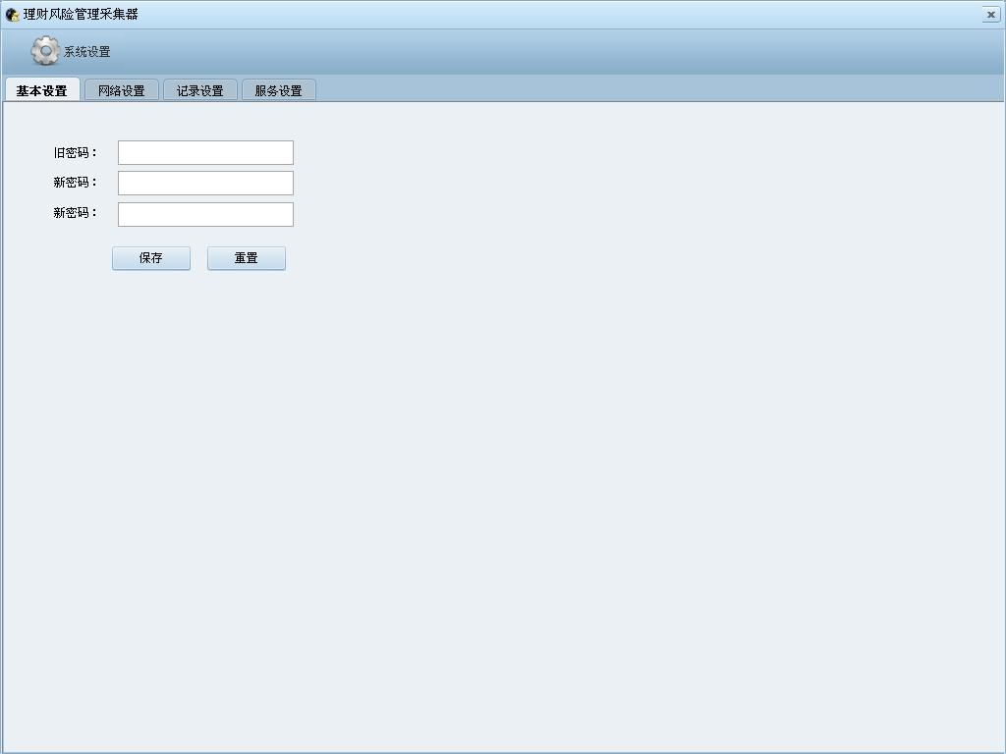

“网络设置”主要是对采集器的本地网络进行配置如下图所示：

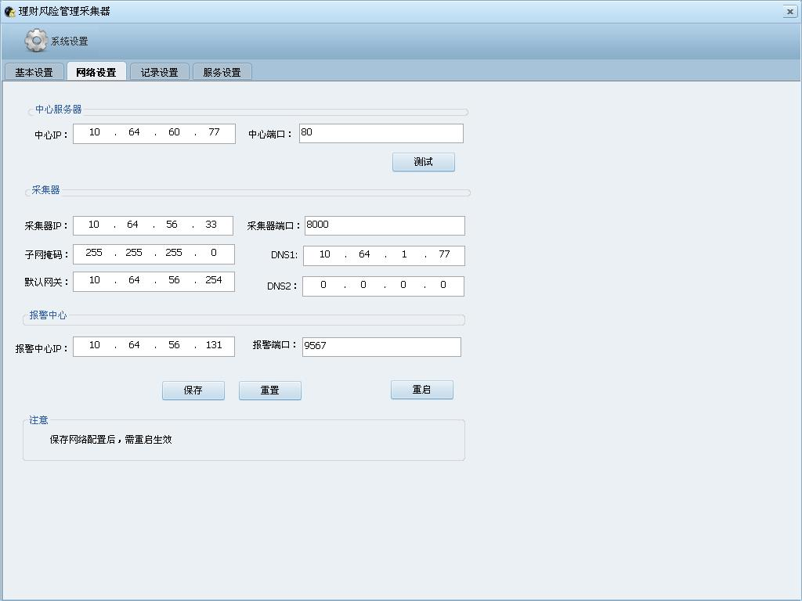

**中心IP： 数据中心服务IP地址**

**采集器IP：采集器本地IP地址**

**报警中心IP：报警信息上传的接警客户端IP地址**

“记录设置”主要是设置录像计划的超时和延迟时间，界面显示如下：

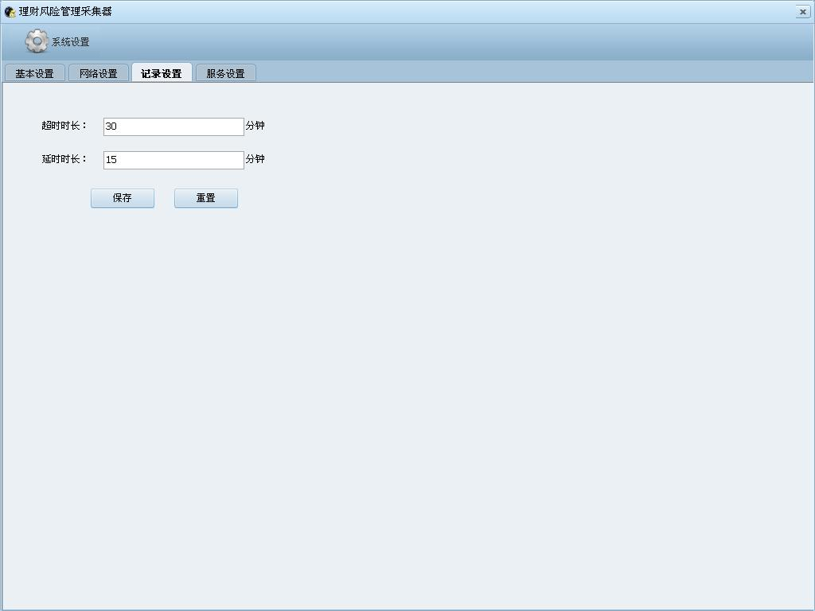

“服务设置”主要是对服务的端口进行配置，一般采用默认端口即可，如下图：

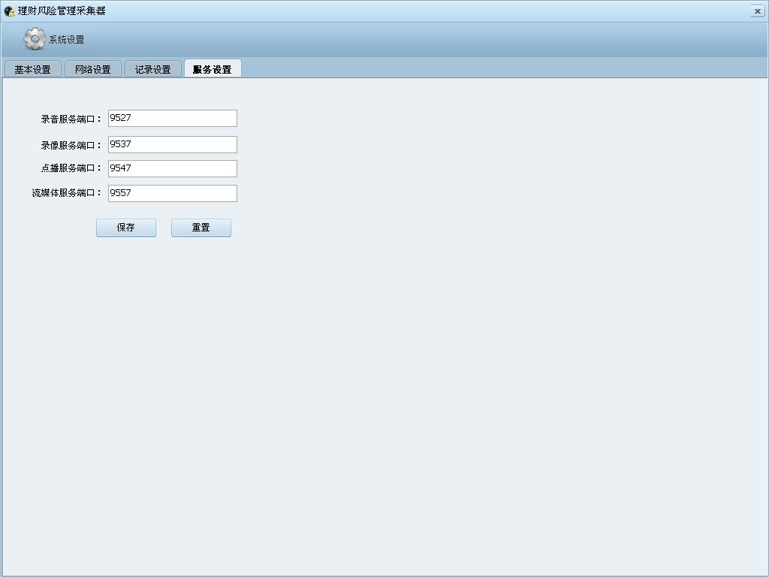

* + - 1. 录音卡驱动程序

点击程序安装包，选择“录音卡驱动程序”进行安装，安装如下所示：

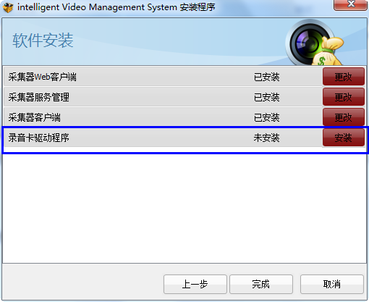

点击安装后，驱动程序会进行先解压，解压如下：

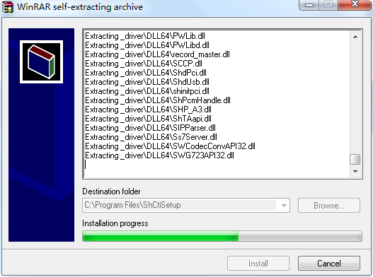

解压完成之后，即可进行程序的安装，点击“下一步”安装如下：

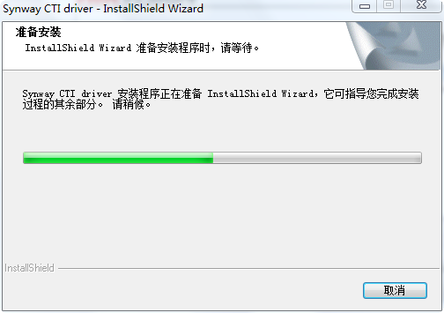

安装后出现了如下界面：

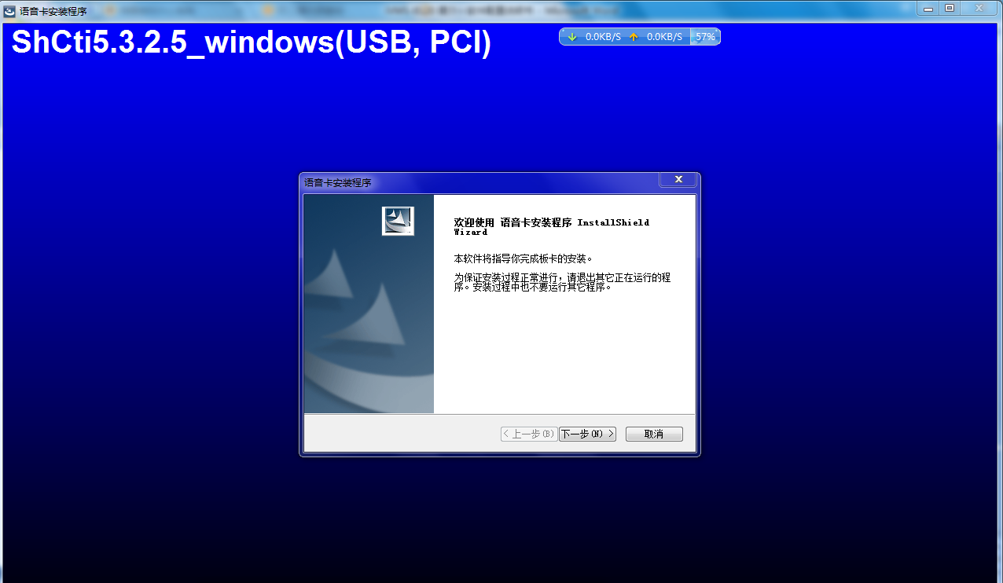

点击“下一步”然后选择“标准版”，之后出现如下界面：

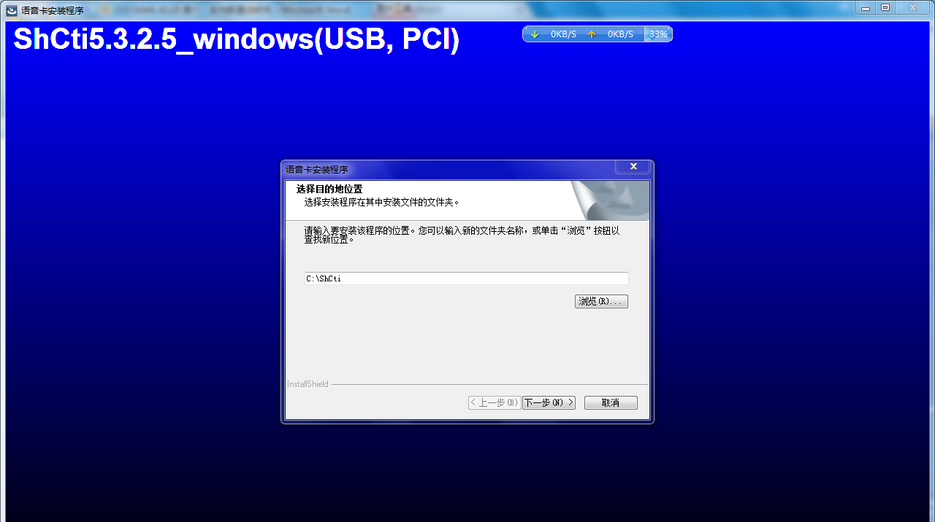

程序安装如下：

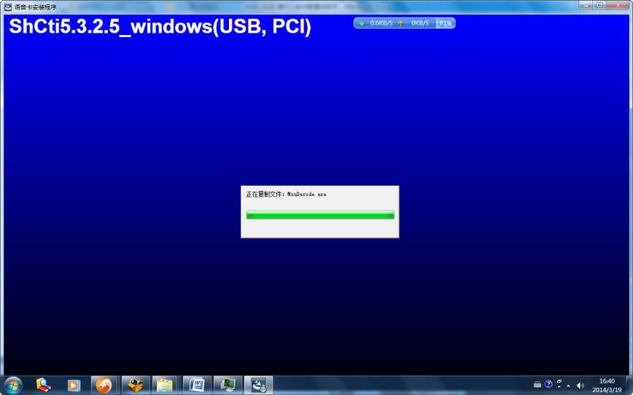

安装语音卡驱动如下：

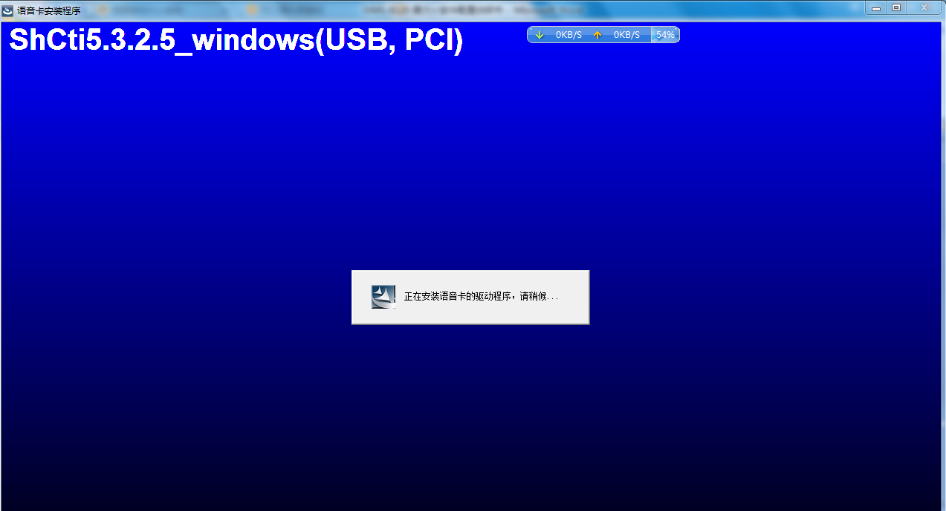

安装完成之后：

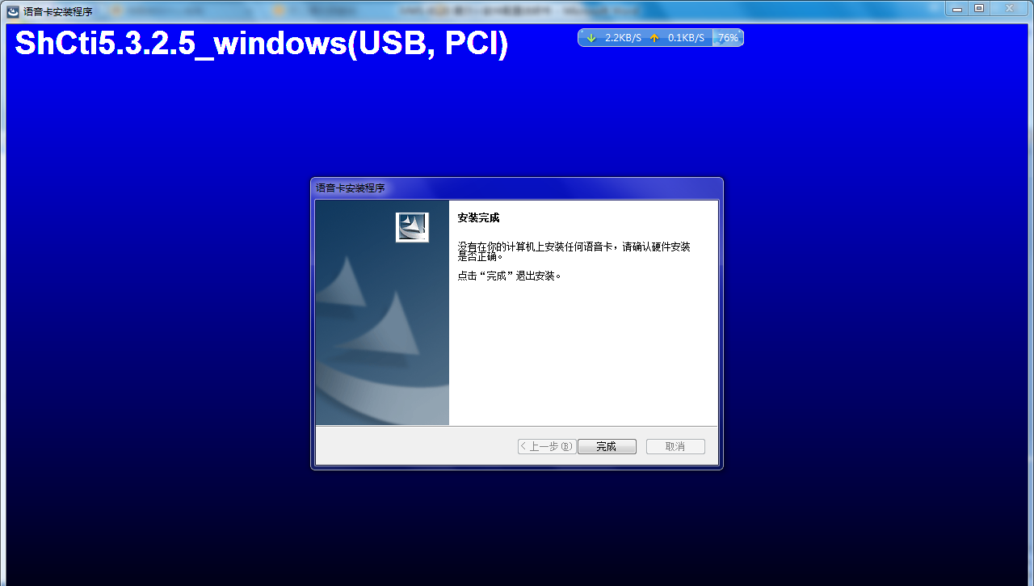

以上操作完成之后，电话录音卡的驱动程序安装完成。

电话录音卡驱动安装完成之后，由于采集器设备内安装了电话录音卡，此时就可以实现了电话录音功能，理财系统的采集器在工作的时候可以将视频和电话录音进行有效的关联。

1. 软件操作简介
   1. 采集客户端
      1. 数据采集

包括视频录像、录音认领及视频补录的功能，主要是采集理财业务办理过程中，理财业务人员及客户之间的对话、视频等信息。

视频录像：将理财业务办理过程中，理财业务员客户之间的画面及谈话内容全程记录下来。对于客户的电话询问，也可自动的进行音频录音，将业务员与客户的谈话全程记录下来。

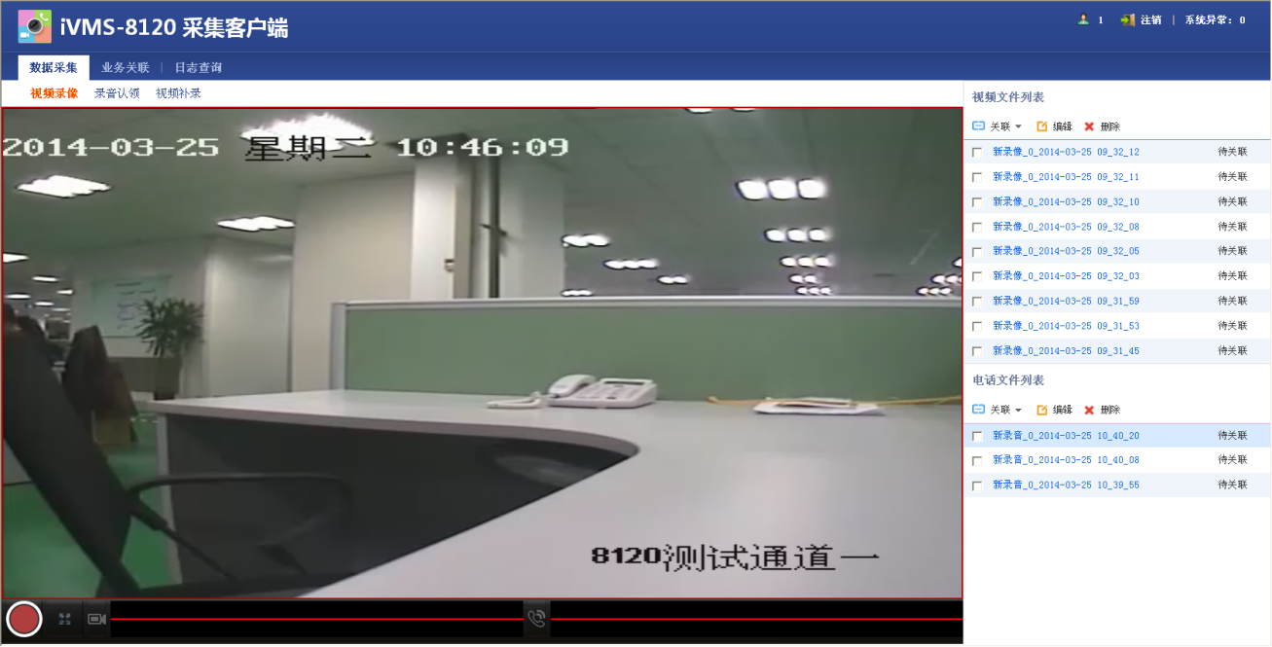

**视频录像**

录音认领：理财业务员在没有登录采集器客户端-视频录像的情况下，就与客户进行电话交谈，可在交谈后通过录音认领功能，实现对之前电话交谈录音文件的寻找认领。

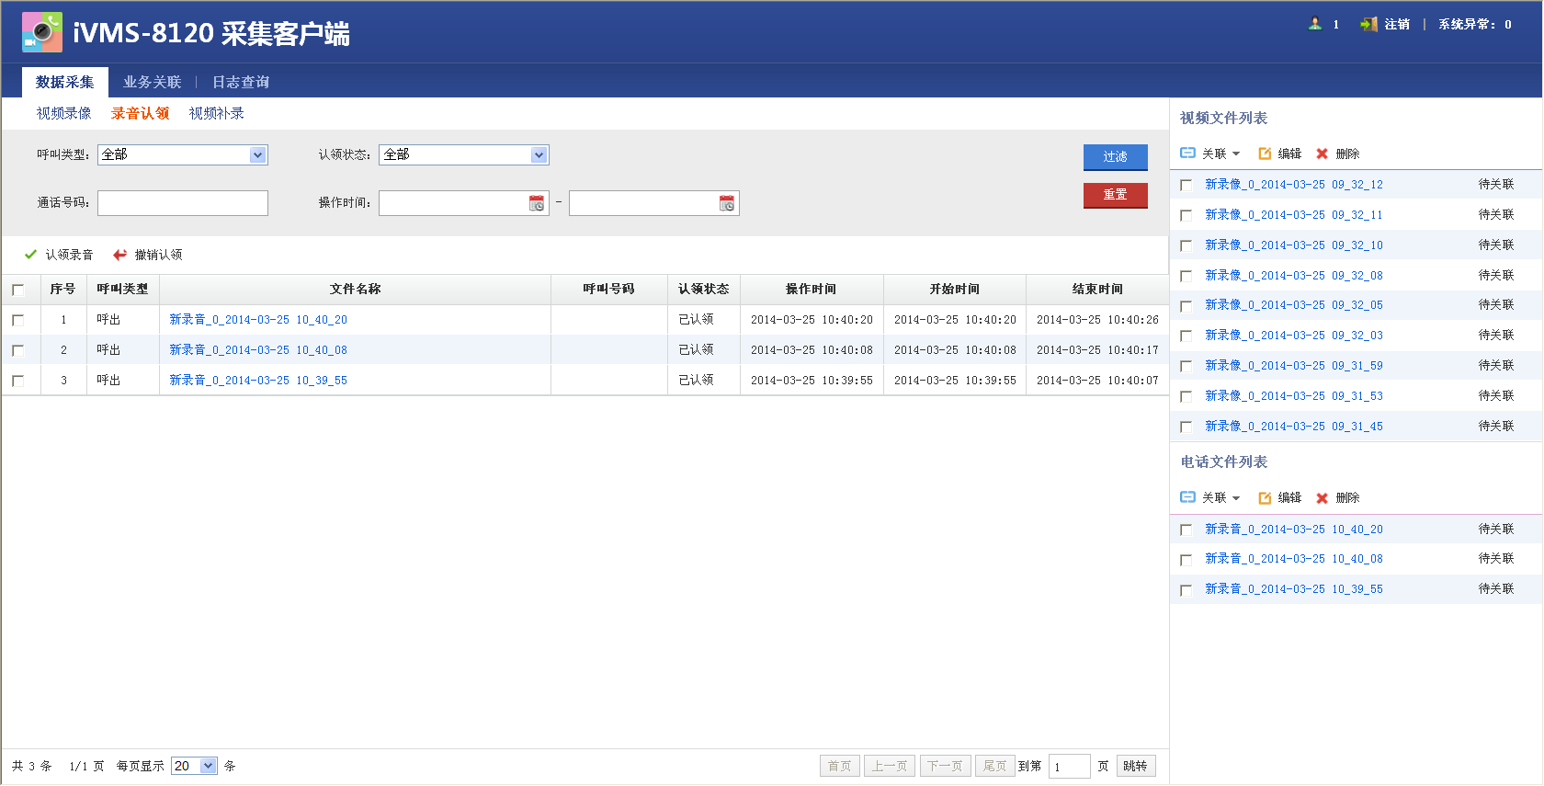

**录音认领**

视频补录：理财业务员在办理业务的过程中忘了开启视频录像,则可在业务办理完成后，采用视频补录功能，从网点的硬盘录像机中将业务办理时间段内的视频录像补录起来。

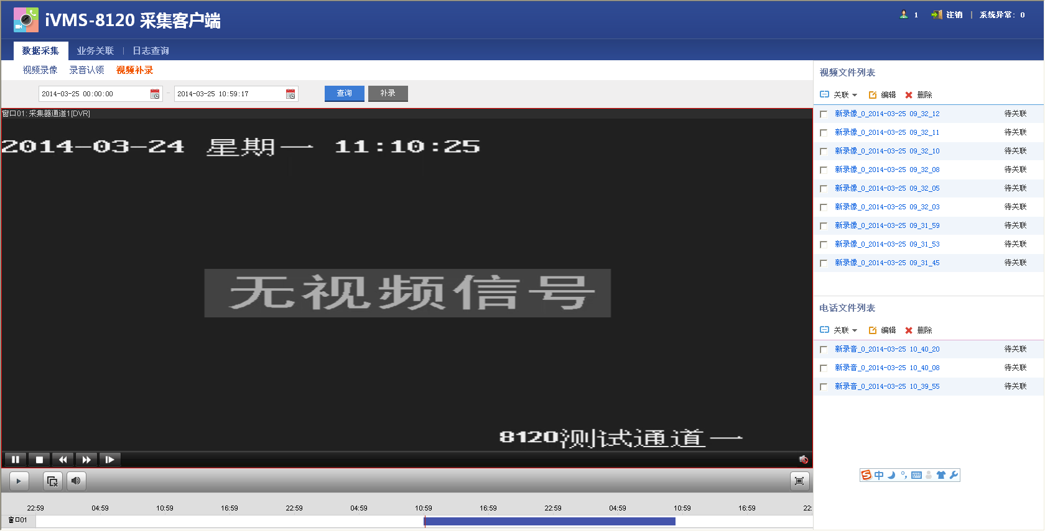

**视频补录**

* + 1. 业务关联

采集到音视频文件后，理财业务员可根据音视频的实际内容进行签约或投诉的关联，便于明确是签约音视频文件还是客户投诉的音视频文件。关联后的视音频文件会自动上传至理财监管中心。

对于没有成功办理的理财业务音视频文件，理财业务员可进行删除的操作，节省理财录像存储的空间，提高理财音视频文件的有效性。

* + - 1. 签约关联

当采集了理财业务办理过程中的音视频信息后，需要将该音视频信息根据签约类型上传至中心，同时需要根据实际业务情况，需要输入业务编号、业务类型、客户姓名及客户证件号等信息。其中，可选择的业务类型有：结算类、传统理财类（包括银行理财、代理信托、代理股权私募）、融资顾问类（包括高风险产品签约、代理保险、代理基金、实物贵金属销售）。

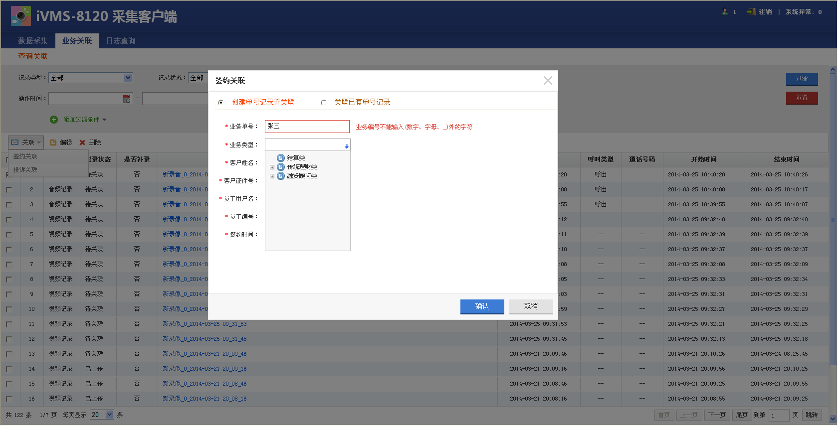

**签约关联**

* + - 1. 投诉关联

当出现客户对理财产品进行投诉时，理财业务员根据客户证件号、业务编号、业务类型等查找出该客户办理理财业务的时候音视频录像，记录客户投诉的信息。

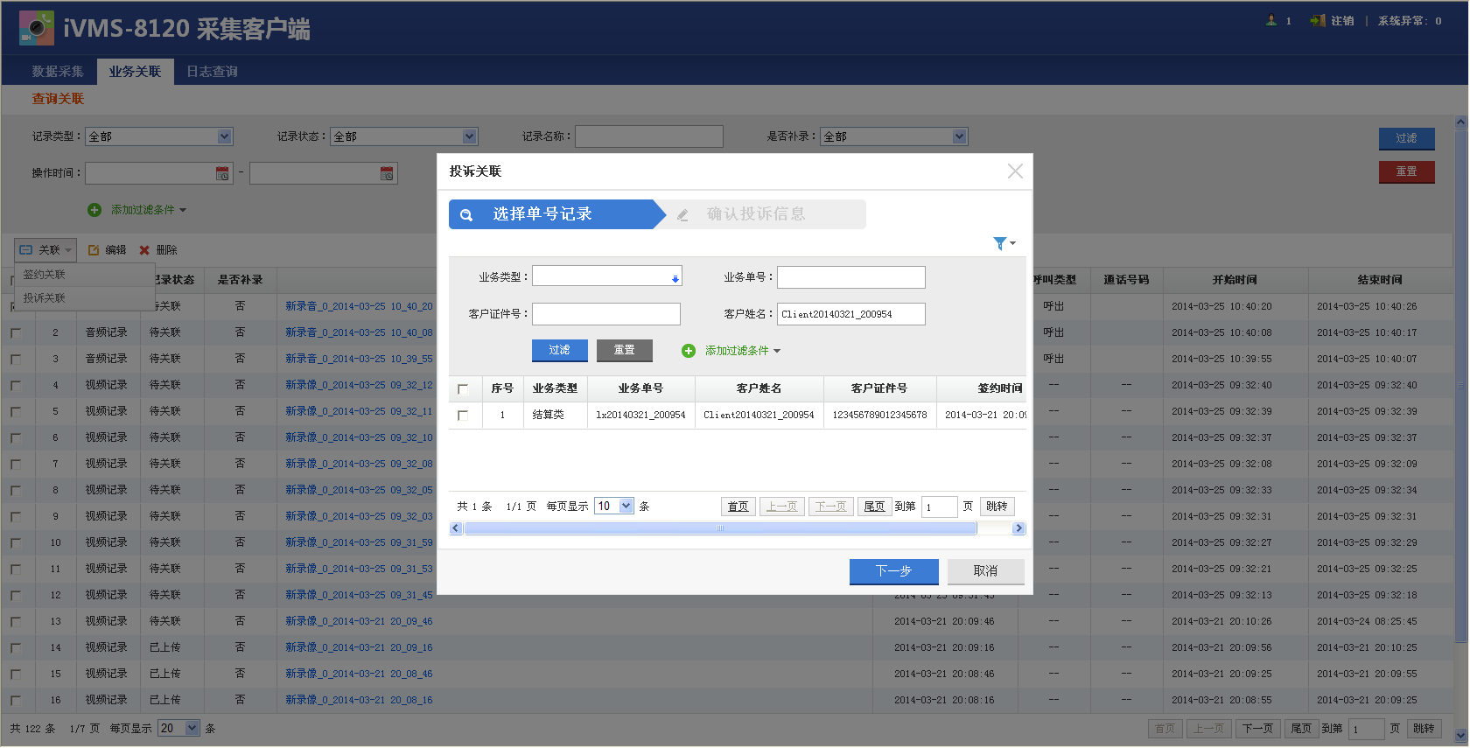

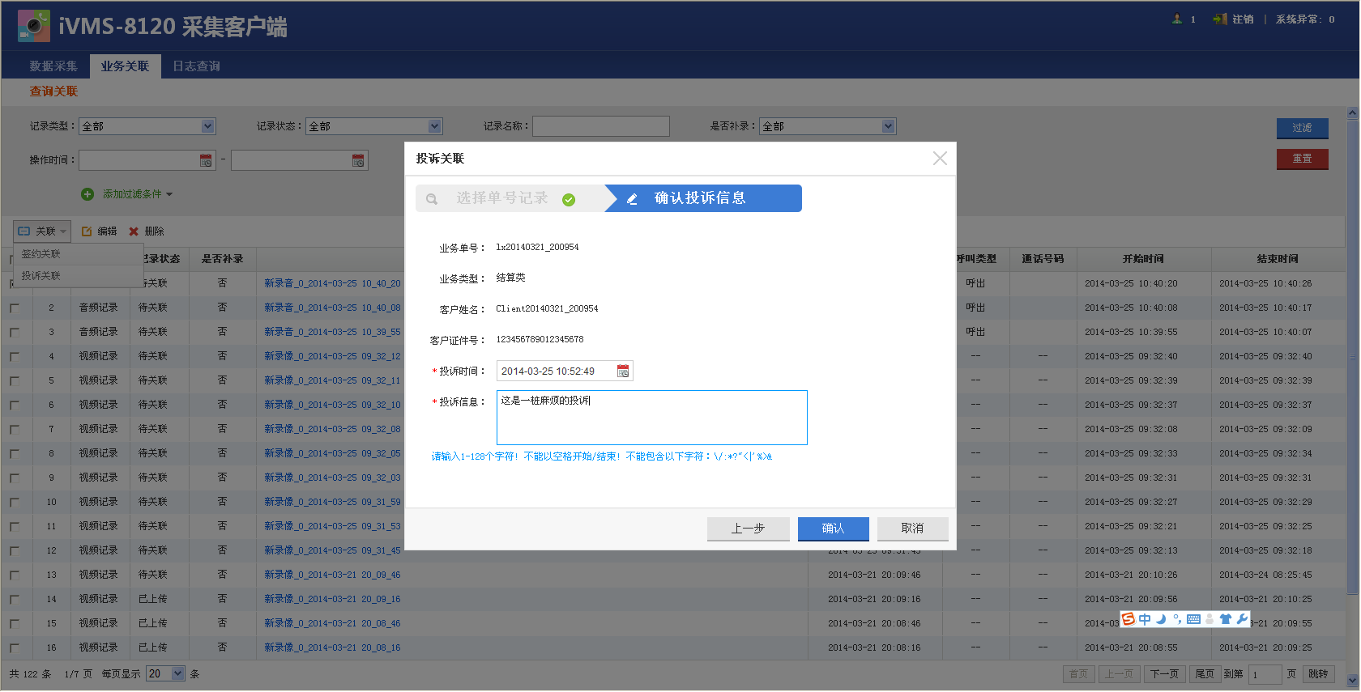

**投诉关联**

* + 1. 日志查询

可根据登录、注销、视频录像、电话录音、录像补录及业务关联等操作类型、操作时间及操作用户来进行操作日志的查询，如下图所示：

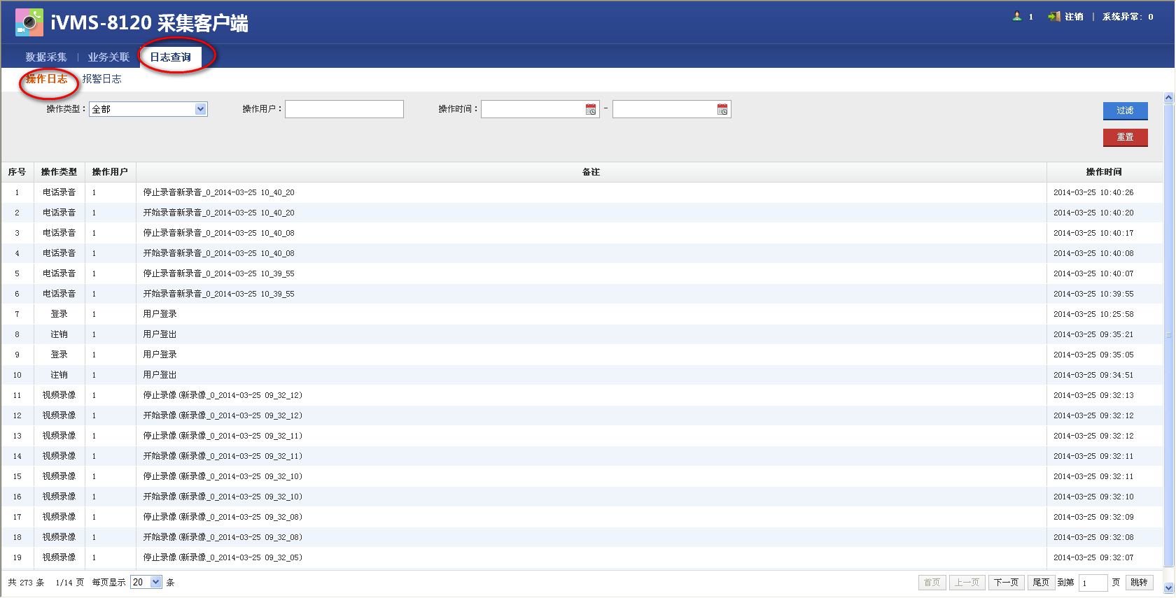

此外，可以进行报警日志的查询，报警类型包括：录像服务不在线、录像通道视频丢失、采集器录像磁盘满、录像补录失败、录像设备不在线、采集器录像异常、录音服务不在线、录音通道掉线、采集器录音磁盘满、采集器录音异常、上传服务不在线、上传失败、点播服务不在线等等。如下图所示：

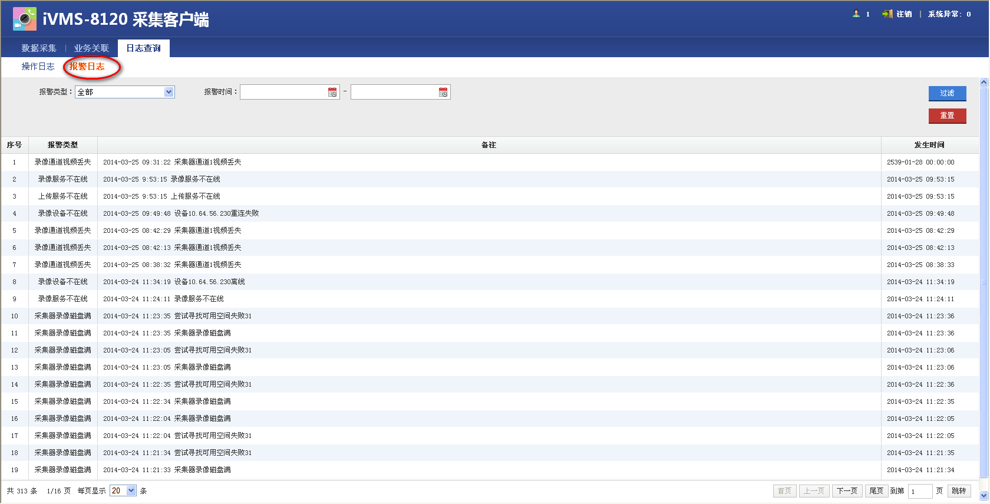

* 1. 中心Web客户端
     1. 合规检查

理财监管中心可对上传的理财录像、录音文件根据理财业务员工号、姓名、录像类型（签约或投诉）、理财业务类型及始终时间等查询条件进行查询和检查回放。同时，也可以对上传的理财音视频文件进行随机抽查。通过条件查询或随机抽查的方式来检查理财业务员的业务办理是否规范，是否正确的将客户信息与音视频文件进行关联。

合规检查的查询信息如下，可以显示业务类型、业务单号、证件号码、客户姓名、业务员工号码、业务员姓名、呼叫电话、签约时间等信息，查询界面如下图所示：

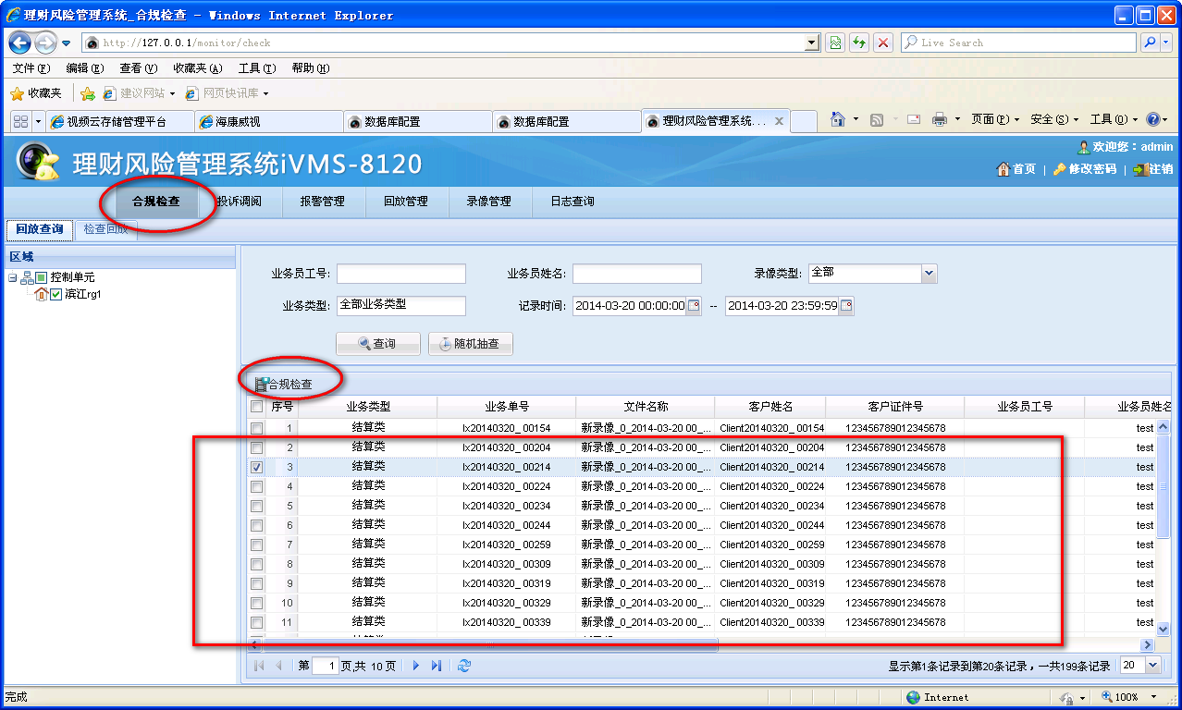

选择查询的信息记录，然后“合规检查”时，可进行录像回放和录像下载到本地的保存。

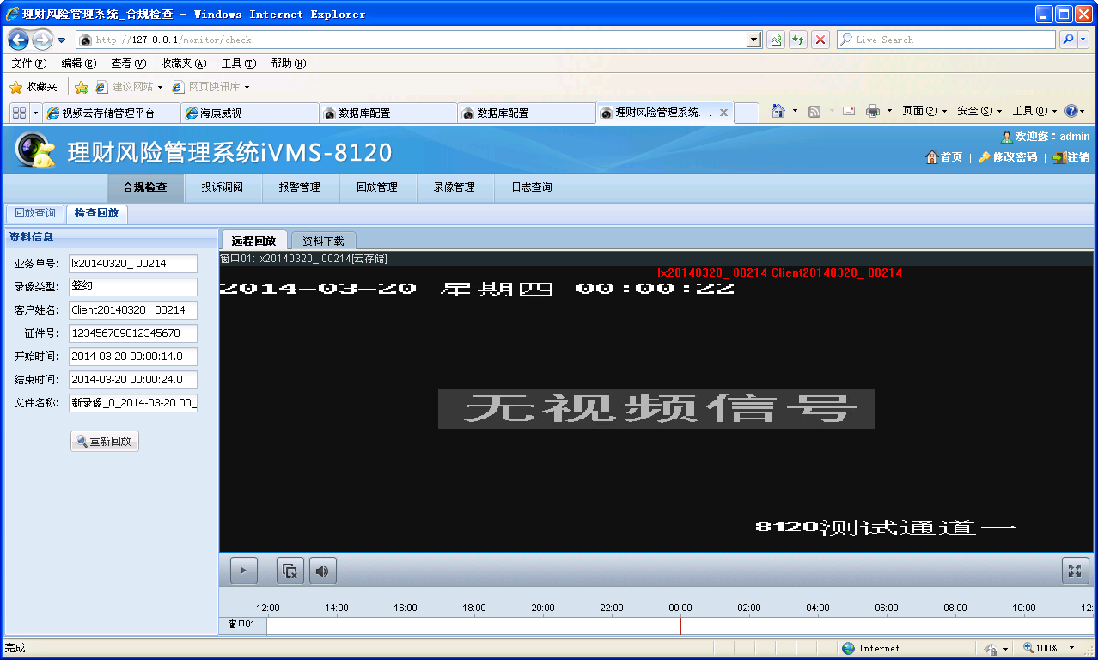

* + 1. 投诉调阅

可根据业务单号、客户姓名、证件号、业务类型及始终时间等条件查询调阅客户办理业务后的投诉录像，核对录像关联的客户信息的正确性。

**“回放查询”**界面信息如下所示：

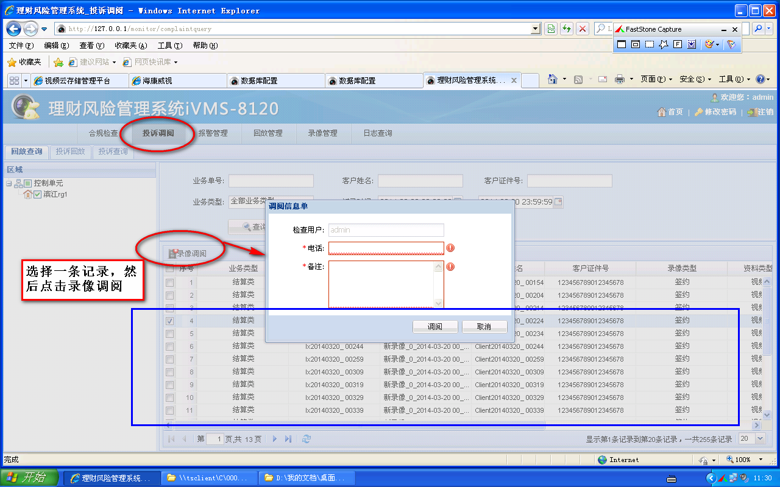

需要对检查人员的信息进行确认登录，必须要将信息完善好之后，才可以调阅，如下所示：

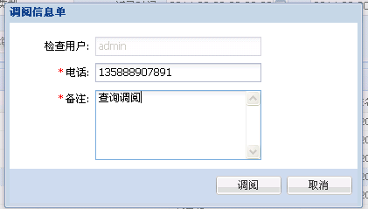

同时，根据业务单号、客户姓名、证件号及始终时间等条件查询客户投诉的业务，并将查询结果以EXCEL的形式导出，便于统计分析。

**“投诉回放”**操作如下图所示：可以按照业务单号进行查询录像，然后对录像进行回放，也可以实现录像下载；

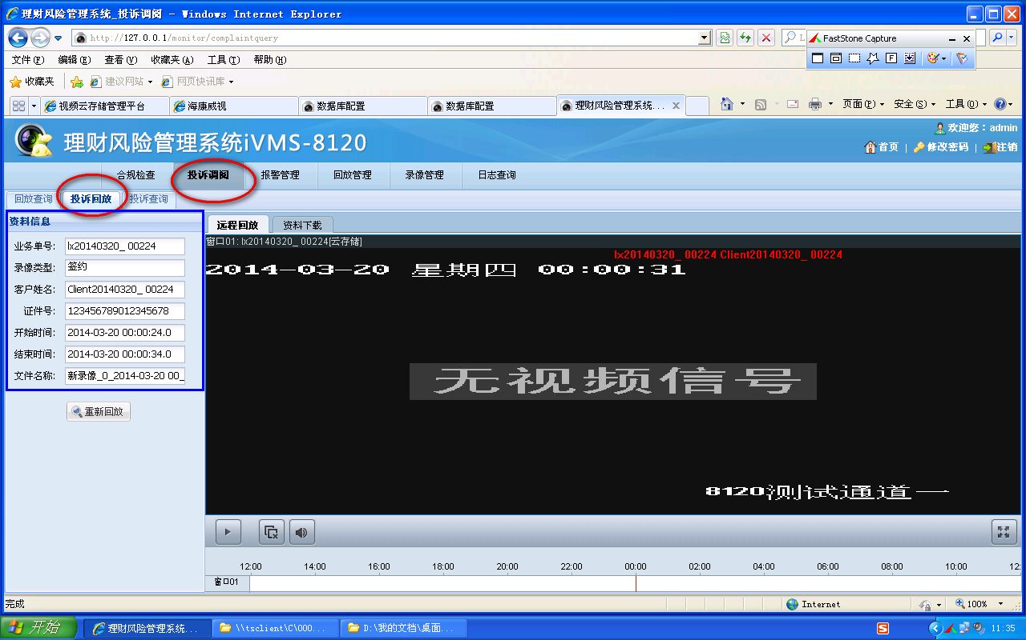

**“投诉查询”**可以查询出客户投诉原因和投诉时间，如下所示：

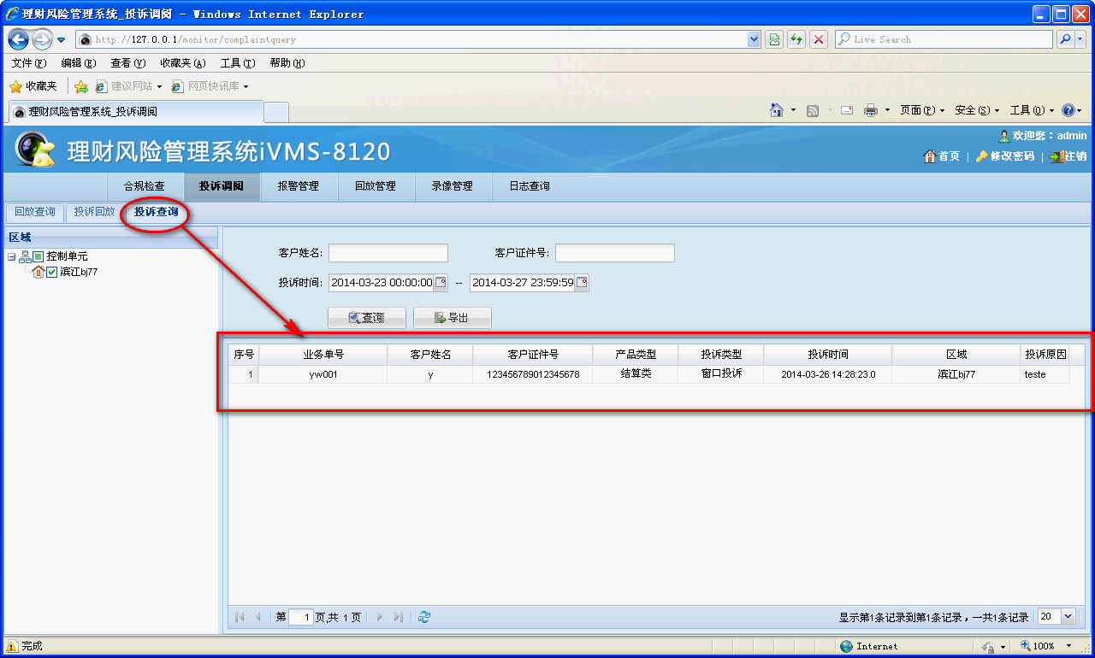

* + 1. 报警管理

可根据报警类型、处理状态及始终时间等条件进行报警信息的查询，并进行处理。同时，查询的结果可以EXCEL形式导出 。

**登录客户端的首页，就可以看见“报警信息”给用户以警示提醒非常显眼，首页“报警信息”是来自于中心端报警和采集器端报警信息，如下图所示：**

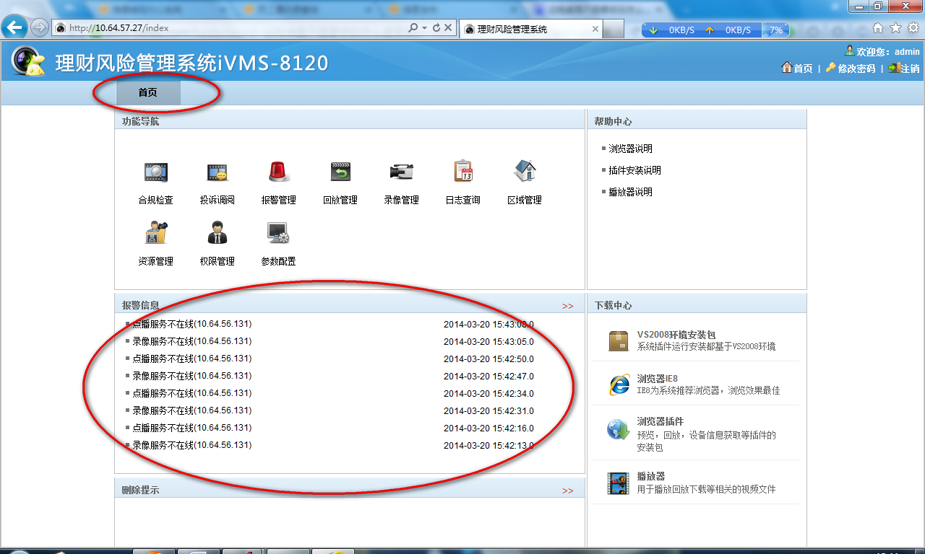

报警类型包括：中心存储磁盘满、中心存储登录失败、录像服务不在线、录像通道视频丢失、采集器录像磁盘满、录像补录失败、录像设备不在线、采集器录像异常、录音服务不在线、录音通道掉线、采集器录音磁盘满、上传服务不在线等。

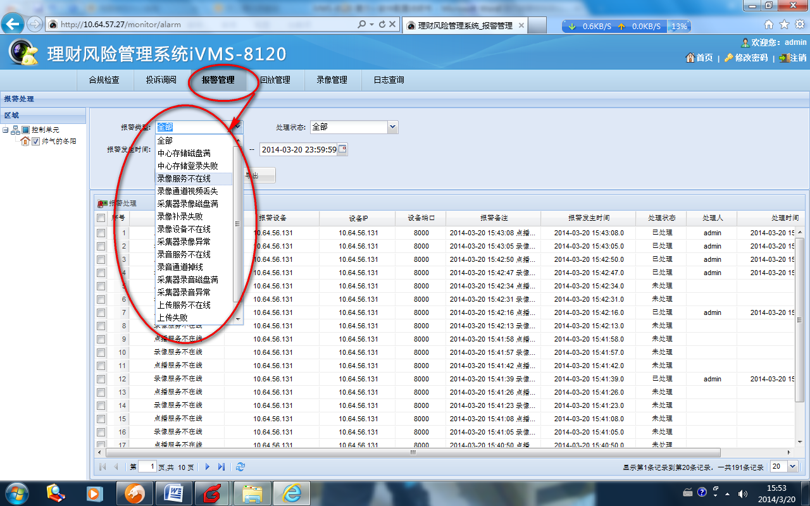

处理状态：已处理与未处理；方便区分报警的处理

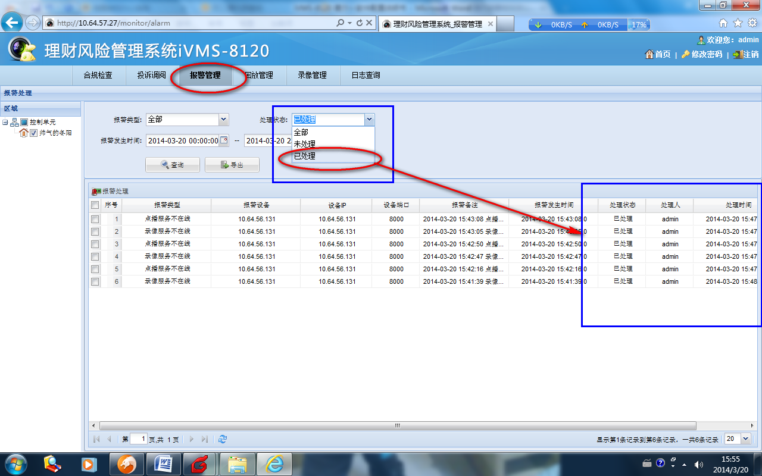

对已经处理的报警信息并显示处理人、处理结果、处理时间以及处理意见，方便与后期考核，操作如下图所示：

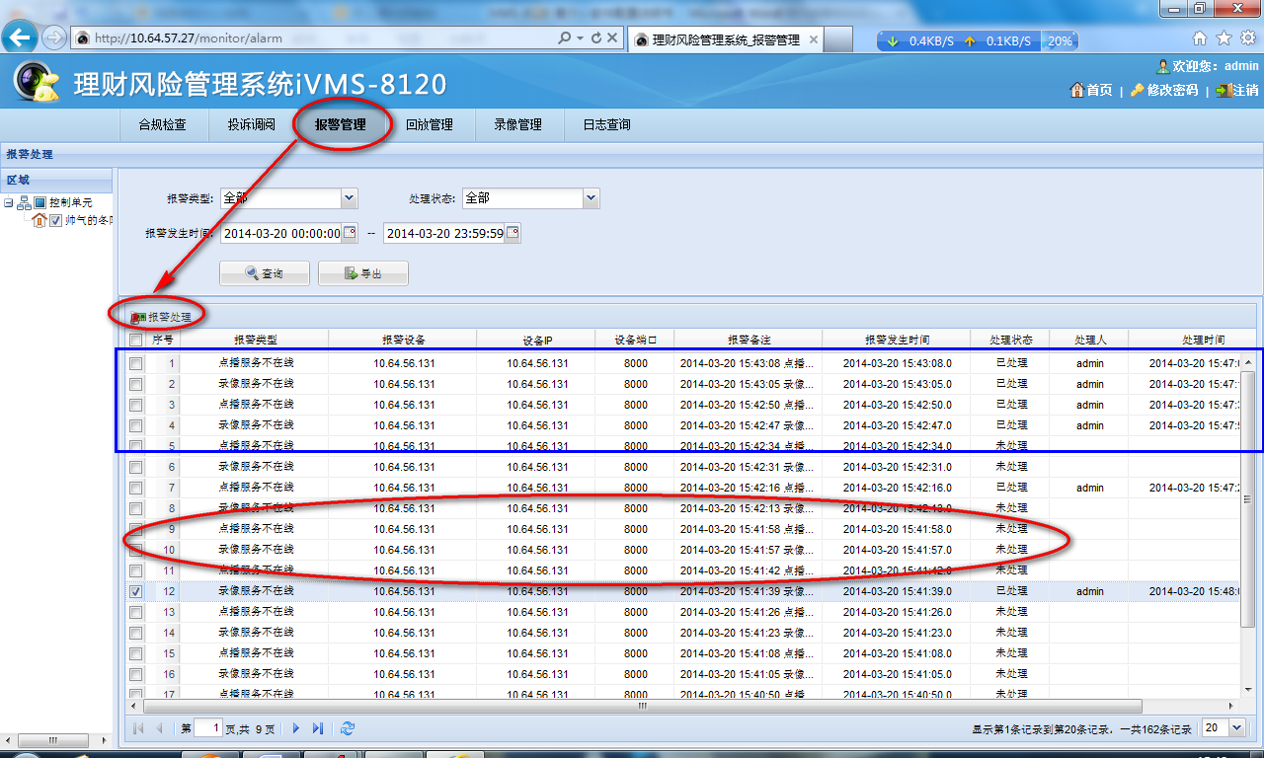

* + 1. 回放管理

对已上传至中心的录像文件和录音文件进行回放日志的查询及统计。

“**回放管理**”能够详细的记录回放信息，并且回放的次数也可以进行统计，如下图所示：

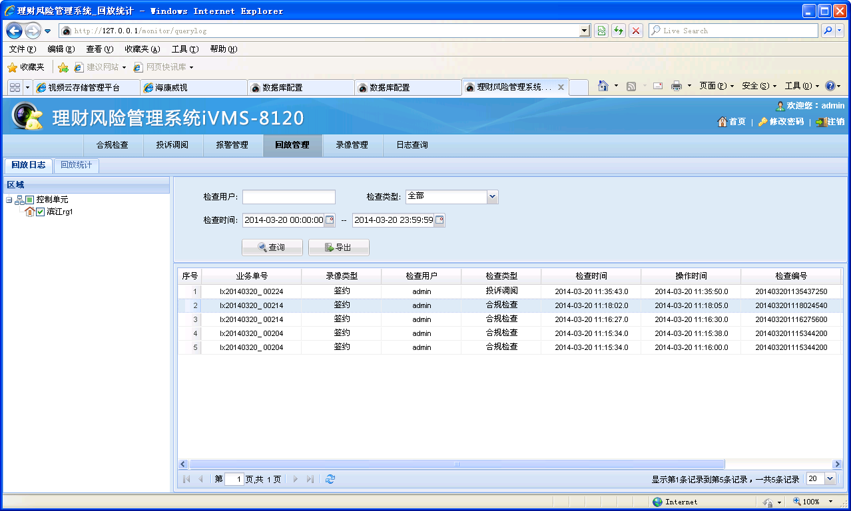

**“回放统计”**如下图所示：可以显示投诉调阅次数、合规检查次数和下载次数的统计分析。

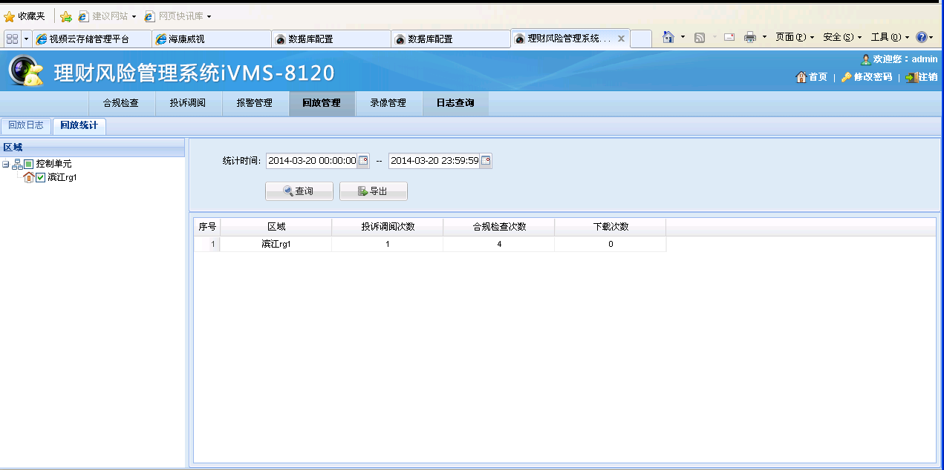

* + 1. 录像管理

可根据业务单号、客户姓名、业务类型及客户证件号等条件查询出上传至中心的理财业务单保存周期是否已到， 如下图所示：

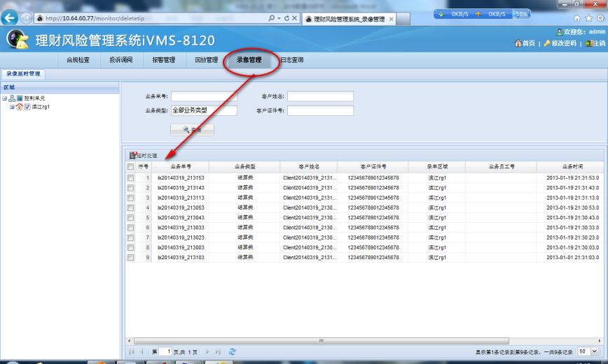

对于已到保存即将过期的业务单，可进行延时处理；需要延长保存期限的业务单，可设置需延长的时长。如下图所示：

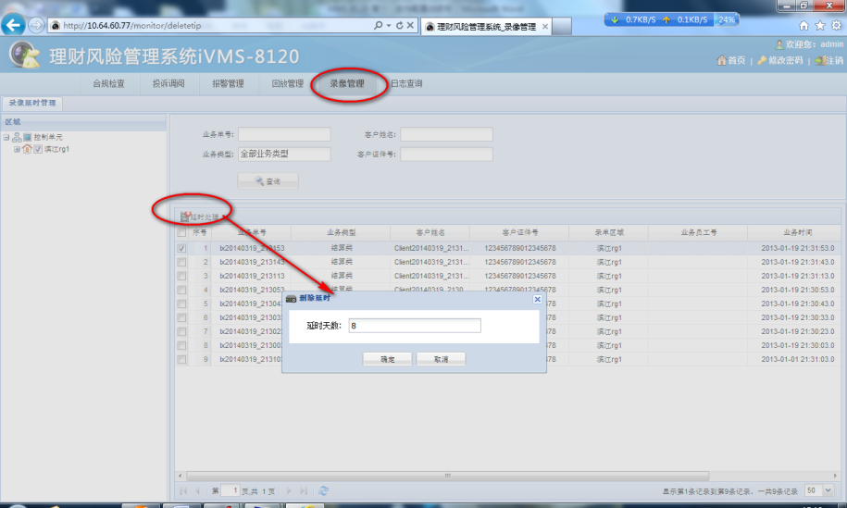

对于已到保存期限的业务单，若人工不进行处理，那么在一定天数后（该天数可设置），系统会自动删掉该业务单及该业务单关联的录像、录音文件。

* + 1. 日志查询

可对系统配置、系统登录或登出的操作日志进行查询；也可根据业务单号、客户姓名、客户证件号、业务类型及始终时间等条件查询删除业务单操作日志。

日志查询如下图所示：

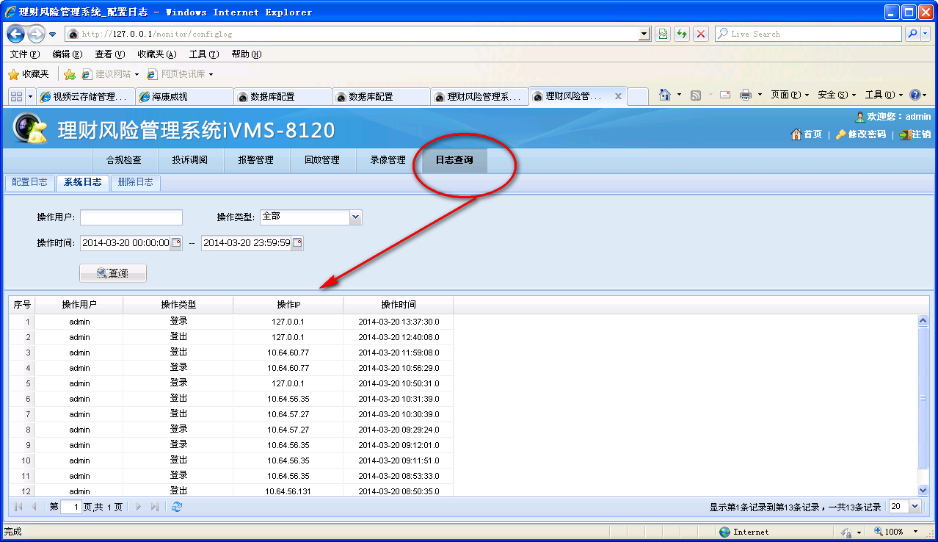

* + 1. 区域管理

可添加、删除区域及区域名称的编辑。

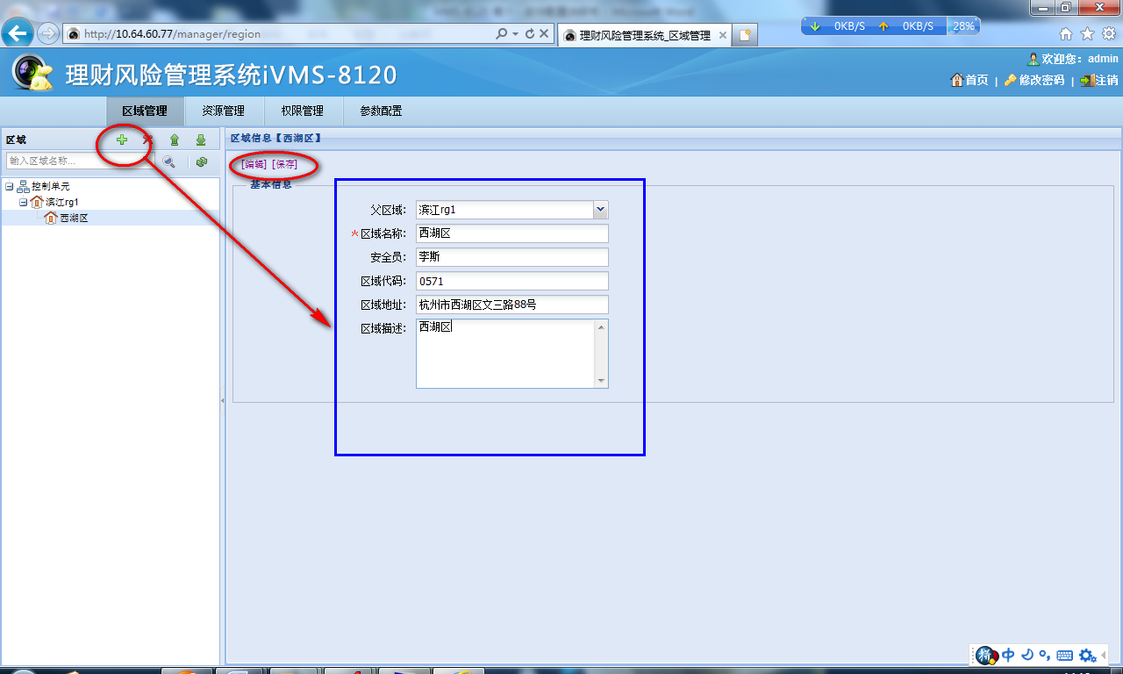

* + 1. 资源管理

对系统内的设备，如云存储设备、DVR及采集器等进行添加、修改、删除键及更改区域等管理操作。

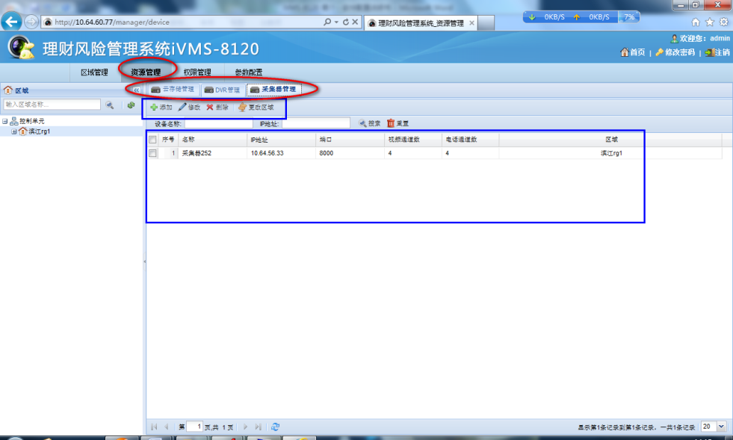

**云存储设备添加**，首先需要进行云存储设备的添加，需要输入添加设备的IP、用户名、密码端口等，操作如下所示：

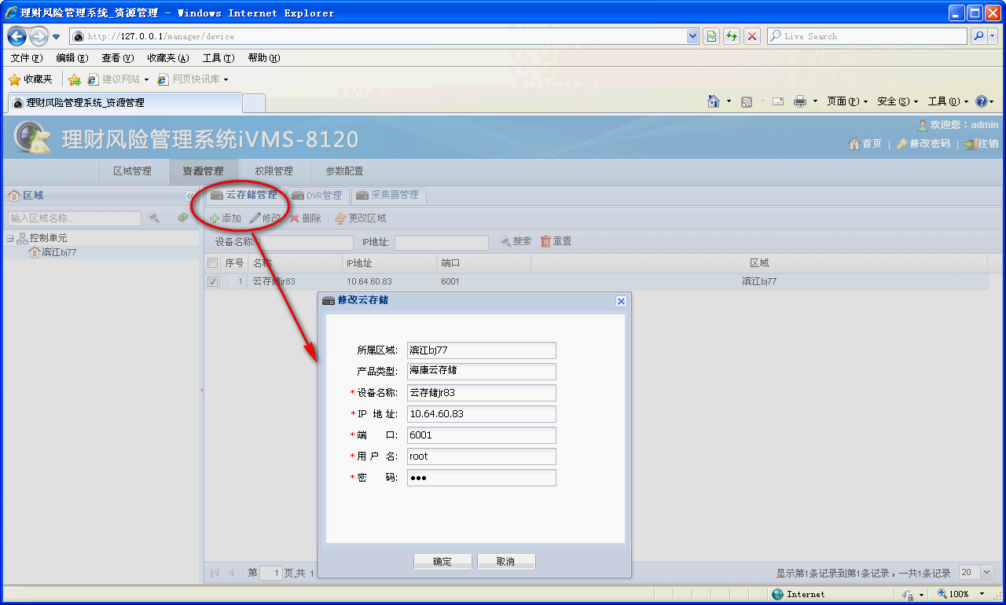

**DVR设备添加**，需要输入DVR设备的IP地址、用户名、密码等，然后点击获取设备信息，如下操作显示：

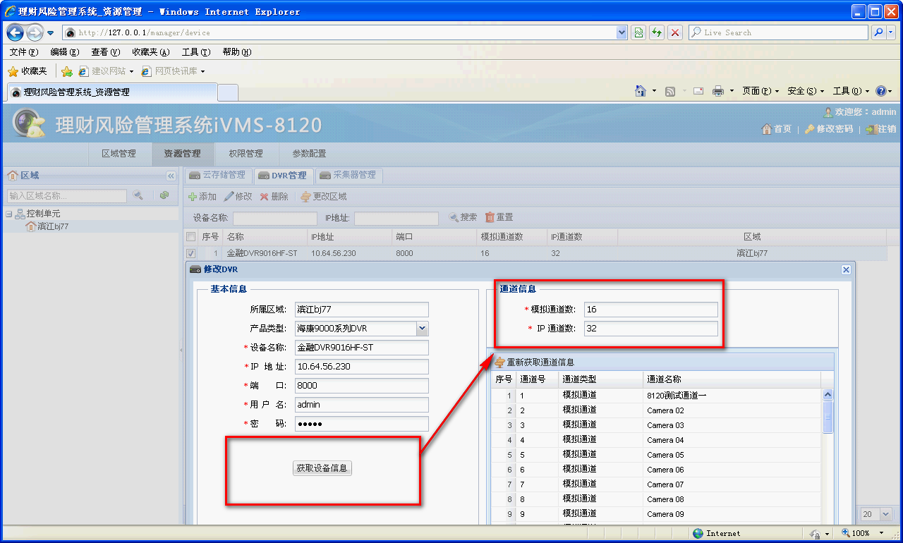

**采集器添加**，需要将采集器的IP、端口等进行添加，然后需要关联云存储设备并且需要设备上传的时间段，电话通道和视频通道最大值为4，添加好之后可以将视频通道和DVR资源里面的视频进行有效关联，如下所示：

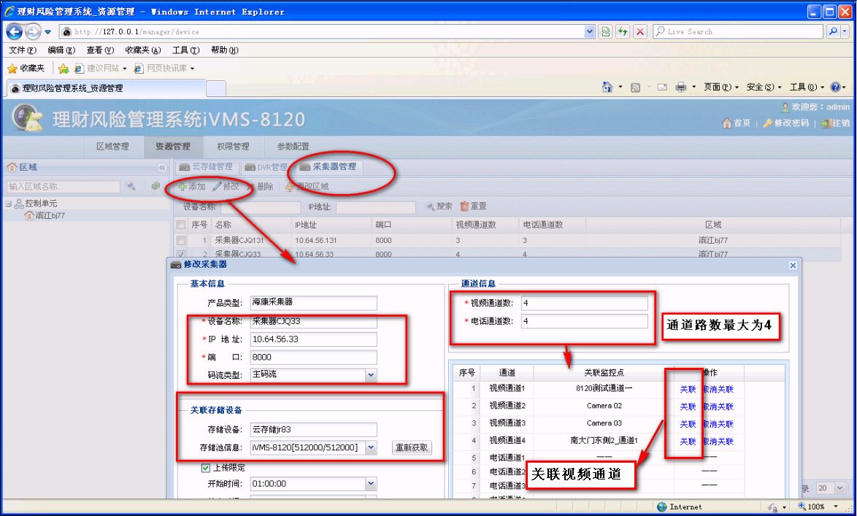

* + 1. 权限管理

用户权限类型包括终端操作员、区域管理员及系统操作员。终端操作员的权限设置可精细化到视频通道和电话通道。区域管理员的权限是管理一个或多个区域内的一个或多个营业网点。系统操作员的权限即可进行终端管理员的操作，也可管理区域。

权限管理首先添加“角色管理”，角色有“功能权限角色”和“区域权限角色”如下图所示：

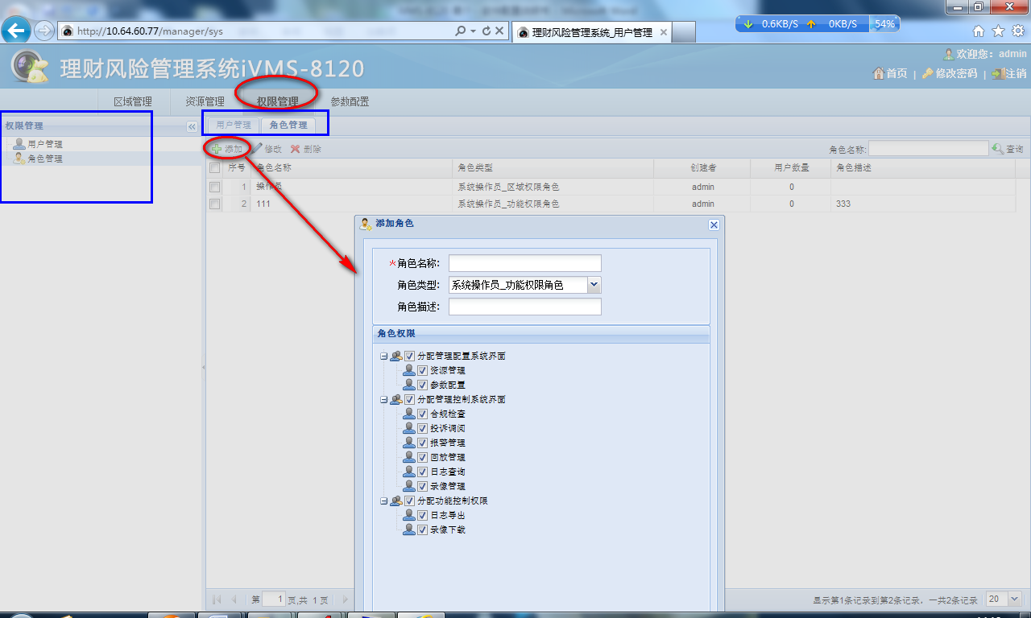

“用户管理”的操作如下图所示：

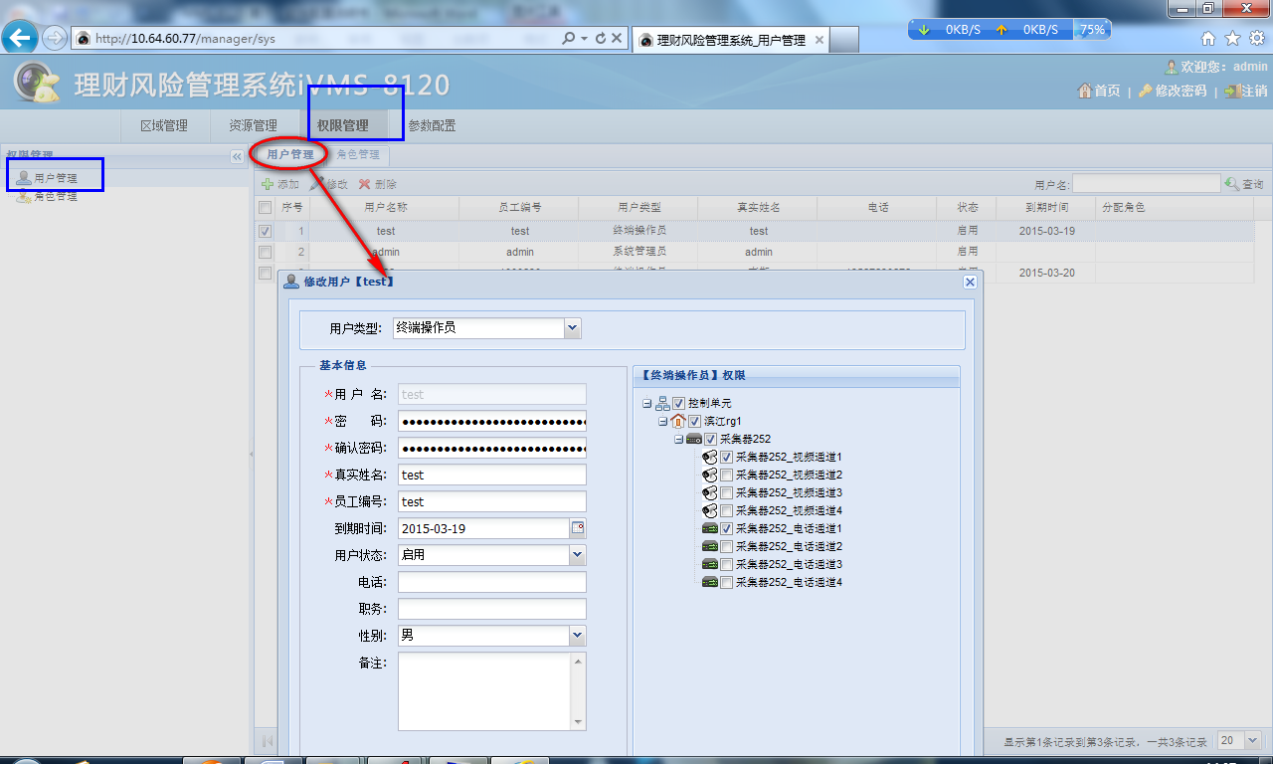

* + 1. 参数配置

用户可根据实际的理财业务类型，在参数配置中添加相应的业务类型及该类型所包含的具体业务分类，并可设置业务的保存时长。此外，对已有的业务类型，若后续不在推出使用，则可进行禁用设置，如下图所示：

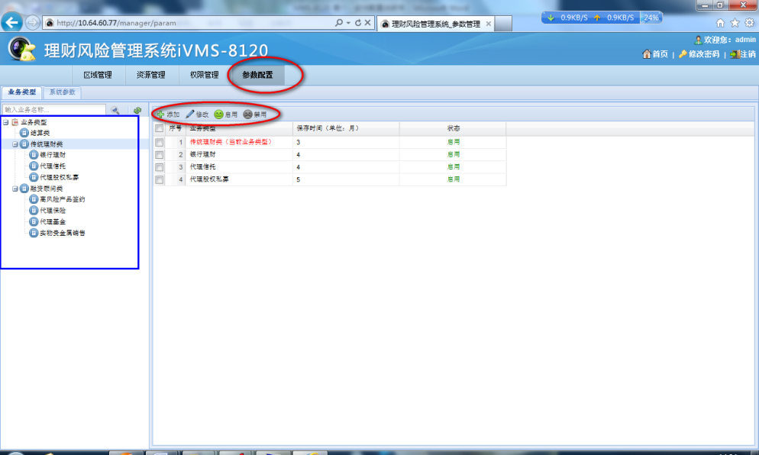

同时，可自定义理财业务员关联的音视频文件上传至中心的时间；对用户密码的保险天数及修改提示天数进行设置，对已到保存期限的录像进行提示，提示的天数可由用户自定义，如下图所示：

